Q
GIỚI THIỆU

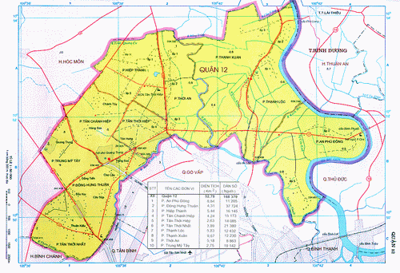
uận 12 là 1 trong 5 quận được chính thức thành lập vào ngày 01/4/1997 theo Nghị định 03 của Chính phủ và UBND Thành phố; Chỉ thị 09 của Thành ủy TP.Hồ Chí Minh trên cơ sở 7 xã của Huyện Hóc Môn là Tân thới Nhất, Đông Hưng Thuận, Trung Mỹ Tây, Tân Chánh Hiệp, An Phú Đông, Thạnh Lộc
- Địa giới hành chính của quận được xác định bởi :
Đông : giáp Quận Thủ Đức và Tỉnh Bình Dương
Tây – Bắc : giáp Huyện Hóc Môn
Nam : giáp Quận Tân Bình và Quận Gò Vấp
Quận có diện tích tự nhiên 5.208 ha, dân số lúc thành lập là 132.450 nhân khẩu, sinh sống trên địa bàn 11 phường là Tân Thới Nhất, Đông Hưng Thuận, Trung Mỹ Tây, Tân Chánh Hiệp, Tân Thới Hiệp, Hiệp Thành, Thới An, Thạnh Lộc, Thạnh Xuân, Tân Hưng Thuận và An Phú Đông.
Quận 12 được công bố thành lập ngày 01 tháng 4 năm 1997 theo Nghị định 03/CP, ngày 6 tháng 1 năm 1997 của Chính phủ trên cơ sở toàn bộ diện tích các xã Thạnh Lộc, An Phú Đông, Tân Thới Hiệp, Đông Hưng Thuận, Tân Thới Nhất, một phần xã Tân Chánh Hiệp; một phần xã Trung Mỹ Tây thuộc huyện Hóc Môn trước đây. Tổng diện tích đất tự nhiên 5.274,89 ha, dân số hiện nay trên 622.500 người, trong đó nhân khẩu thường trú 288.603 người, tạm trú trên 333.900 người (theo kết quả Tổng điều tra dân số năm 2019).
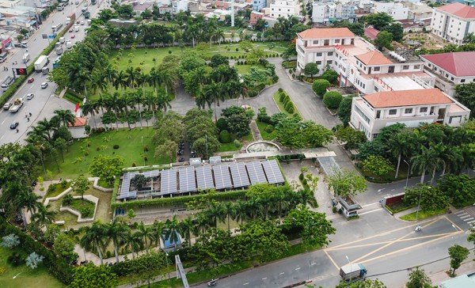
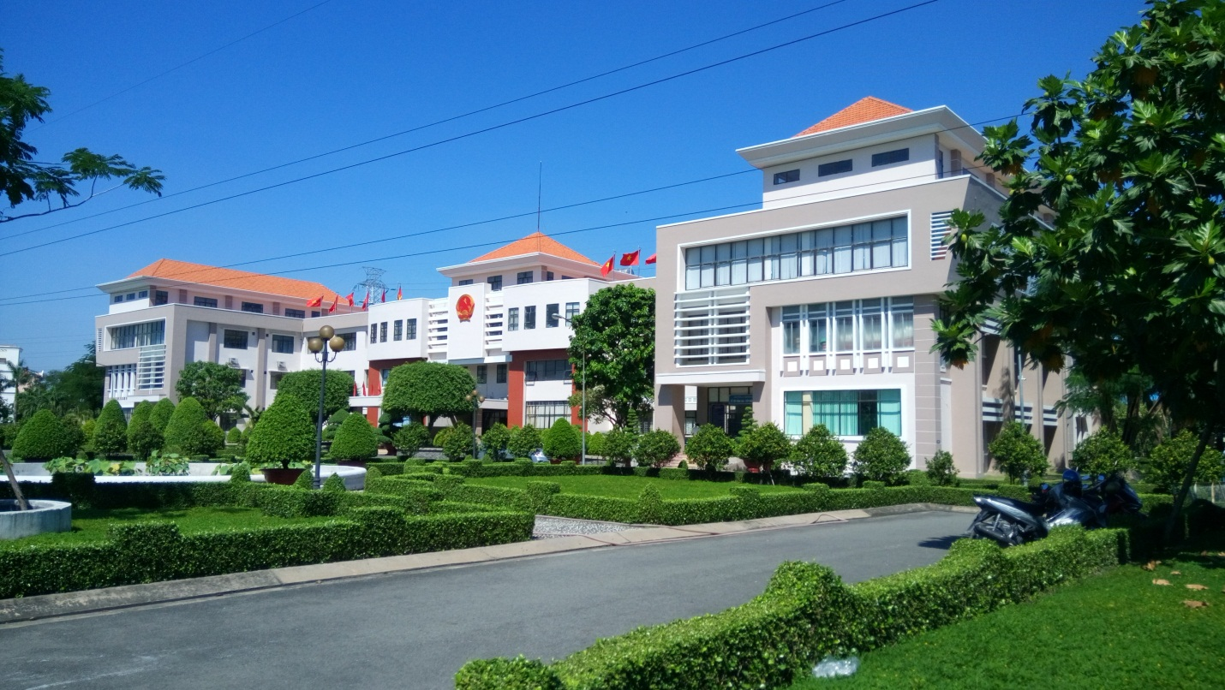
- Có 11 phường trực thuộc là:
- Thạnh Xuân: diện tích 968,58 ha.
- Hiệp Thành: diện tích 542,36 ha.
- Thới An: diện tích 518,45 ha.
- Thạnh Lộc: diện tích 583,29 ha.
- Tân Chánh Hiệp: diện tích 421,37 ha.
- Tân Thới Hiệp: diện tích 261,97 ha.
- An Phú Đông: diện tích 881,96 ha.
- Trung Mỹ Tây: diện tích 270,63 ha.
- Tân Thới Nhất: diện tích 389,97 ha.
- Đông Hưng Thuận: diện tích 255,20 ha.
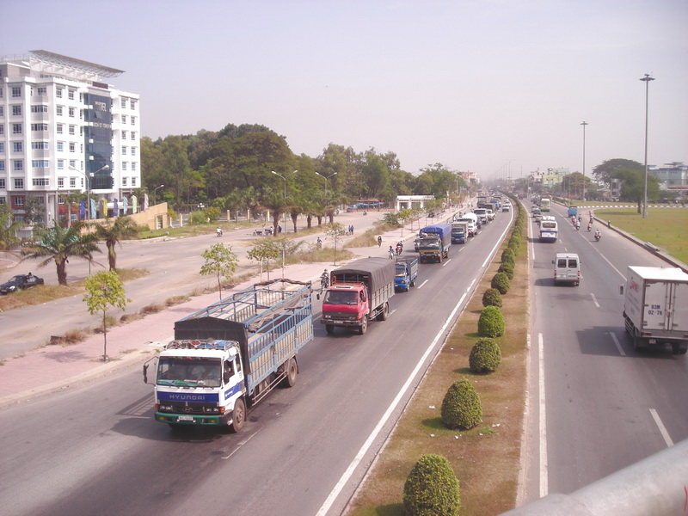
- Tân Hưng Thuận: diện tích 181,08 ha, được tách ra từ phường Đông Hưng Thuận (bao gồm khu phố 6, khu phố 7 và một phần khu phố 4, khu phố 5) theo nghị định 143/2006/ NĐ-CP ngày 23/11/2006 của Chính phủ.

Lịch sử truyền thống của Quận 12 gắn liền với lịch sử của vùng đất "Thập bát phù viên – 18 thôn Vườn trầu" Hóc Môn – Bà Điểm đi vào lịch sử dân tộc, với dấu ấn là quê hương cuộc khởi nghĩa Nam kỳ cùng những địa danh bất tử như Ngã 3 Giồng, vườn trầu Bà Điểm và tiếng mõ Nam Lân giục giã kêu gọi mọi người đứng lên giết giặc ngày nào.
Tách ra từ huyện Hóc Môn, quận 12 rất phấn khởi và tự hào là vùng đất có chiến khu An Phú Đông anh hùng, căn cứ "Vườn cau đỏ Thạnh Lộc" trung kiên được xây dựng và trưởng thành từ những năm tháng đầu tiên của cuộc kháng chiến chống thực dân Pháp xâm lược (chiến khu An Phú Đông được thành lập vào ngày 25/12/1945 theo quyết định của Tỉnh ủy Gia Định).
Suốt thời gian kháng chiến 9 năm chống thực dân Pháp và 21 năm chống đế quốc Mỹ, chiến khu An Phú Đông và căn cứ Vườn cau đỏ đã tích cực thể hiện vai trò của mình. Với địa thế nằm sát Sài gòn, từ An Phú Đông các chiến sĩ cách mạng, cán bộ đảng viên và nhân dân ta có thể thoắt ẩn thoắt hiện, bám thắt lưng địch mà đánh, gây cho chúng nhiều phen kinh hoàng bởi sự bất ngờ, chớp nhoáng. Địch đã nhiều lần đưa quân càn quét, lấn chiếm, kể cả tìm cách xây dựng ấp chiến lược nhằm biến An Phú Đông thành "vành đai an ninh" của chúng, đánh bật lực lượng cách mạng ra khỏi mảnh đất này. Nhưng cán bộ đảng viên và nhân dân An Phú Đông vẫn kiên cường, bất khuất, anh dũng tuyệt vời, tìm mọi cách chống trả. Đã có lúc giặc khủng bố dữ dội, nhiều cán bộ, chiến sĩ ta người hy sinh, người bị bắt, cơ sở cách mạng bị lộ; phong trào cách mạng tưởng chừng không vượt qua được. Vậy mà nhờ sự ủng hộ tích cực của người dân, trong một thời gian ngắn phong trào lại phục hồi và phát triển mạnh mẽ, nhiều đảng viên cán bộ, cơ sở ta vẫn kiên trì bám trụ xây dựng cơ sở, xây dựng Đảng, giáng cho địch những đòn quyết liệt nhất. Đặc biệt trong Tổng tiến công và nổi dậy Xuân Mậu Thân 1968 và trong chiến dịch Hồ Chí Minh lịch sử, chiến khu An Phú Đông đã thực sự là một hậu phương lớn, nơi xuất phát của các mũi tiến công, góp phần tạo nên chiến thắng vang dội của quân và dân ta trong công cuộc "trường chinh" giải phóng miền Nam thống nhất đất nước.
Đã 45 năm trôi qua kể từ mùa Xuân lịch sử năm 1975, người dân An Phú Đông,Thạnh Lộc nói riêng và nhân dân Quận 12 nói chung với quyết tâm, lòng nhiệt tình, xen lẫn niềm tự hào là người dân của mảnh đất anh hùng đã không ngừng vượt qua mọi thử thách, đem trọn tài năng, sức lực và tình cảm của mình góp phần xây dựng và phát triển quê hương ngày càng giàu mạnh.

Các di tích lịch sử văn hóa trên địa bàn quận: Khu tưởng niệm Vườn Cau Đỏ

T
rong kháng chiến chống thực dân Pháp đến kháng chiến chống đế quốc Mỹ, những tên làng, tên đất đã đi vào lịch sử dân tộc như những mốc son chói lọi. Vùng đất Vườn Cau Đỏ đã hình thành những căn cứ lõm cách mạng. Vườn Cau Đỏ bao quanh là các xã Nhị Bình, Quới Xuân, Thạnh Lộc, Tân Thới Hiệp và Đông Thạnh. Đây là nơi có nhiều vườn cau, cây trái xum xuê, xưa kia là vùng đất đầm lầy, kênh rạch chằng chịt như mạng nhện, cỏ dại mênh mông, rắn rết, muỗi, đỉa, bò cạp,… nhiều vô tận. Tên gọi Vườn Cau Đỏ ra đời cách đây khá lâu, không ai còn biết chính xác nguồn gốc ra đời của nó. Theo các đồng chí lão thành cách mạng đã từng hoạt động trên địa bàn này, trong chiến tranh ở đây cau mọc thành từng đám nên gọi là “Vườn Cau”, còn màu “đỏ” của địa danh “Vườn Cau Đỏ” không chỉ đơn thuần là màu sắc của thân cau bị ngả màu do tàn phá ác liệt của chiến tranh mà còn mang ý nghĩa là những hy sinh xương máu của các thế hệ cán bộ, chiến sĩ, Nhân dân đã ngã xuống mảnh đất này. Vị trí của Vườn Cau Đỏ ở sát cạnh và bao quanh là các cơ quan quân sự của địch chiếm đóng. Nó được ví như một chiếc túi chứa đựng tất cả những mối liên hệ từ bên ngoài, và là một căn cứ nối liền rừng với thành phố. Mất Vườn Cau Đỏ là mất liên lạc với thành phố. Chính vì vậy, Vườn Cau Đỏ trở thành bàn đạp giữa thành phố và căn cứ. Nơi đây vừa có địa hình thuận lợi về tầm che khuất, giữ được yếu tố bí mật để triển khai đội hình chiến đấu. Đối với ta, Vườn Cau Đỏ trấn giữ một vị trí trung chuyển không thể thay thế trên hướng Tây Bắc Sài Gòn. Từ một “vành đai an ninh” thô sơ ban đầu, về sau Vườn Cau Đỏ phát triển thành một khu “căn cứ lõm”, một mật khu cách mạng, là nơi đứng chân, che giấu lực lượng cách mạng. Căn cứ gồm nhiều “Lõm” khác nhau giàn trải trên một địa bàn rộng, là bàn đạp xuất phát của các lực lượng kháng chiến tấn công vào Sài Gòn trong kháng chiến chống Mỹ.
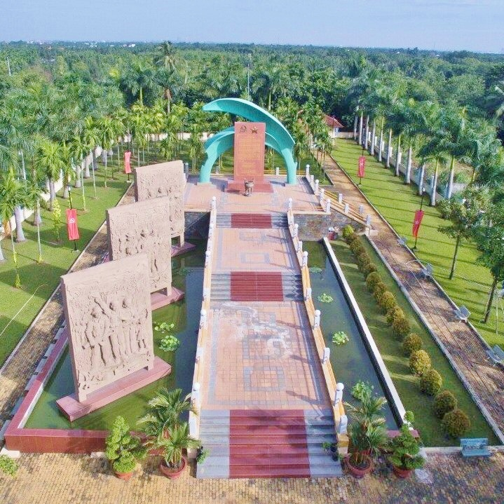
Khu tưởng niệm Vườn Cau Đỏ (phường Thạnh Xuân, Quận 12)
Từ tháng 3 năm 1945, cả dân tộc ta hăng hái chuẩn bị cho một cuộc Tổng khởi nghĩa. Vườn Cau Đỏ trở thành địa điểm tập hợp lực lượng quần chúng hằng đêm luyện tập võ nghệ để chuẩn bị nổi dậy cướp chính quyền, đánh đuổi quân xâm lược. Cách mạng Tháng Tám thành công chưa được bao lâu, ngày 23 tháng 9 năm 1945, Pháp nổ súng tấn công trụ sở các cơ quan của chính quyền cách mạng tại Sài Gòn. Sau 3 tháng, tỉnh ủy Gia Định quyết định rút lực lượng ra vùng ngoại thành để bảo toàn lực lượng tiếp tục chiến đấu. Ngày 25 tháng 12 năm 1945, tại Vườn Cau Đỏ, đồng chí Phạm Văn Khung - Bí thư Tỉnh ủy Gia Định đã chủ trì Hội nghị cán bộ chủ chốt. Hội nghị đã quyết định chọn 3 xã: An Phú Đông, Thạnh Lộc, Quới Xuân để thành lập căn cứ kháng chiến với tầm vóc một chiến khu vì nơi đây cách trung tâm Sài Gòn không xa, diện tích tuy nhỏ hẹp nhưng rất thuận lợi cho kháng chiến, có thể bám trụ lâu dài... Vườn Cau Đỏ được chọn là một trong những địa điểm tập trung cán bộ và chiến sĩ ta. Tại đây, ta đã thành lập một “Trạm đón tiếp công nhân” của Tổng Công đoàn Nam bộ để đón tiếp công nhân kỹ thuật từ Sài Gòn ra. Trên cơ sở đó, Ban chỉ huy chiến khu đã thành lập một xưởng quân khí để sản xuất vũ khí, khí tài trang bị cho các lực lượng cách mạng.
Để thực hiện chiến lược “đánh nhanh thắng nhanh”, thực dân Pháp tổ chức nhiều cuộc càn quét dữ dội vào Vườn Cau Đỏ, hòng tiêu diệt cơ quan đầu não kháng chiến của Sài Gòn - Gia Định. Ngày rằm tháng 7 năm Bính Tuất 1946, Pháp đưa lính Ma Rốc, Miên và bọn Việt gian bao vây xung quanh, bất ngờ tấn công Vườn Cau Đỏ. Do bị đánh bất ngờ, lực lượng của ta không kịp chống trả. Lính Pháp đàn áp rất dã man, giết hại nhiều người dân trong đó có cả người già và trẻ em. Từ cuối năm 1946, Pháp thiết lập một hệ thống dày đặc lô cốt, tháp canh xung quanh và dọc các con đường dẫn tới chiến khu An Phú Đông, tổ chức nhiều cuộc càn quét, bắn phá dữ dội. Nhưng quân dân ta vẫn kiên cường bám trụ, các lực lượng cách mạng đã tổ chức nhiều trận chống càn, trừ gian diệt ác, tiếp tục phát triển phong trào “Bình dân học vụ”. Nhờ ý chí kiên cường và sự bao bọc nghĩa tình của đồng bào, chiến khu vẫn đứng vững, góp phần đánh bại chiến lược “đánh nhanh thắng nhanh”, khiến thực dân Pháp gặp nhiều khó khăn và tổn thất. Tháng 01 năm 1950, trong phong trào đưa tang trò Trần Văn Ơn, Vườn Cau Đỏ trở thành trạm trung chuyển những học sinh, sinh viên vào chiến khu.
Dưới chế độ Mỹ - Diệm, Vườn Cau Đỏ bị liệt vào danh sách “Vùng trắng” được tự do oanh kích. Chúng liên tiếp tổ chức các cuộc hành quân càn quét nhằm tìm diệt cán bộ ta. Quận ủy Gò Môn vẫn nêu cao quyết tâm tiếp tục bám trụ chiến đấu. Vườn Cau Đỏ được chọn để xây dựng “lõm” căn cứ kháng chiến của xã Thạnh Lộc lúc bấy giờ. Từ những lõm căn cứ này, chúng ta đã xây dựng một khu căn cứ liên hoàn làm nơi trú chân của nhiều đơn vị bộ đội cấp Tiểu đoàn và Trung đoàn. Để chuẩn bị cho cuộc tổng tiến công và nổi dậy tết Mậu Thân năm 1968, lực lượng bộ đội về ém quân tại Vườn Cau Đỏ, Nhân dân địa phương đã cung cấp khoảng 2 tấn gạo, hơn 250 ổ bánh mì, hàng trăm bánh tét… Ngày 10 tháng 3 năm 1968, lực lượng bộ đội địa phương do đồng chí Sáu Thẹo chỉ huy đóng quân dọc theo bờ sông để phục kích hai đại đội lính ngụy chuẩn bị càn quét tại Vườn Cau Đỏ. Trong trận này, quân ta đã dùng B40, B41, AK liên tiếp bắn trả, tiêu diệt 26 tên Mỹ, Ngụy.
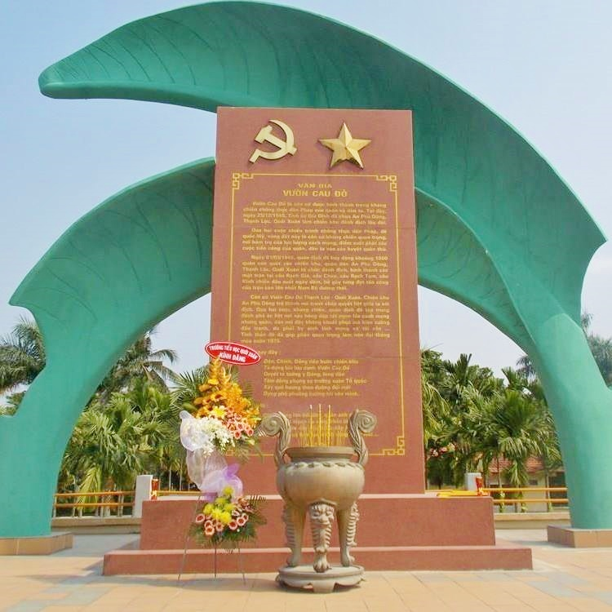
Trong giai đoạn 1969 - 1973, chính quyền Nich-xơn đã chủ trương thực hiện chiến lược mới “Việt Nam hóa chiến tranh”. Chúng đẩy mạnh càn quét, đặc biệt là tại các vùng căn cứ của ta. Quân dân ta đóng tại Vườn Cau Đỏ đã quyết liệt chống trả nhiều trận càn lớn nhỏ của chúng. Năm 1971, tại đây bộ đội ta đã tiêu diệt tiểu đoàn dù 11 của Ngụy. Năm 1973, một tiểu đội du kích phối hợp với trung đoàn Gia Định đã đánh chặn 1 biệt đội quân nhảy dù, thu một số chiến lợi phẩm. Trong chiến dịch Hồ Chí Minh Lịch sử, Vườn Cau Đỏ là nơi dấu quân của các đơn vị như E115, Trung đoàn Gia Định, Bộ đội Gò Môn... chuẩn bị tiến đánh vào Sài Gòn, giải phóng miền Nam thống nhất đất nước. Mặc dù đã nhiều lần địch dùng pháo binh, máy bay ném bom để càn quét và đánh phá ác liệt nhằm tiêu diệt Vườn Cau Đỏ nhưng cán bộ, chiến sĩ và Nhân dân Thạnh Lộc - Thạnh Xuân đã dũng cảm chấp nhận hy sinh, gian khổ bảo vệ khu căn cứ đến cùng.

Văn bia tại Khu tưởng niệm Vườn Cau Đỏ
Trải qua hai cuộc kháng chiến chống Pháp và chống Mỹ, Vườn Cau Đỏ đã trở thành biểu tượng sáng ngời của chủ nghĩa anh hùng cách mạng, biểu tượng cho sự chiến đấu kiên cường, bền bỉ, bất khuất, cho tình gắn bó thắm thiết của quân và dân ta trong cuộc trường chinh hơn 30 năm. Để tưởng nhớ công lao và tinh thần chiến đấu hy sinh bất khuất của bộ đội và Nhân dân Vườn Cau Đỏ năm xưa, thiết thực chào mừng Đại hội Đảng bộ Quận 12, Quận ủy - Ủy ban Nhân dân - Ủy ban Mặt trận Tổ Quốc Quận 12 đã xây dựng Khu tưởng niệm Vườn Cau Đỏ tọa lạc tại khu phố 4, phường Thạnh Xuân. Công trình được xây dựng trên khu đất với diện tích 4.031 m² thuộc phường Thạnh Xuân, Quận 12. Công trình được Chủ tịch UBND Quận 12 phê duyệt dự án có tổng mức đầu tư là 10 tỷ 368 triệu đồng, trong đó chi phí xây dựng công trình là 7 tỷ 86 triệu đồng; bao gồm các hạng mục như: Nhà trưng bày, nhà điều hành, khu đài tưởng niệm, nhà vệ sinh, cổng tường rào xung quanh. Trên khu đài tưởng niệm được thiết kế bằng 2 lá cau đan vào nhau, thể hiện sự đoàn kết, gắn bó, che chở, bảo vệ giữa quân và dân ta trong kháng chiến, được nằm giữa khuôn viên xanh mát và bao phủ bằng những hàng cau ăn trầu gợi nhớ địa danh “Vườn Cau Đỏ” năm xưa. Công trình được khánh thành vào ngày 31 tháng 8 năm 2010, nhân dịp 2 phường Thạnh Lộc và Thạnh Xuân được Chủ tịch nước phong tặng danh hiệu “Anh hùng lực lượng vũ trang Nhân dân”. Qua quá trình hoạt động, Vườn Cau Đỏ đã xuống cấp, đến năm 2015, Khu tưởng niệm được Ủy ban Nhân dân Quận 12 phê duyệt dự án sửa chữa với kinh phí 794.982.077 đồng, góp phần làm đẹp lại cảnh quan và công trình này.
Khu tưởng niệm Vườn Cau Đỏ không chỉ tiếp đón nhiều lượt du khách trong và ngoài quận cùng học sinh, sinh viên khắp nơi đến tham quan, học tập, tìm hiểu lịch sử, tổ chức các hoạt động về nguồn,… mà còn là nơi tuyên truyền, giáo dục lịch sử địa phương một cách sinh động nhất. Hàng năm, Khu tưởng niệm Vườn Cau Đỏ tiếp đón khoảng gần 2.000 lượt khách đến tham quan học tập, có khoảng 22 lượt người luyện tập võ nghệ, rèn luyện thân thể, hàng trăm lượt người tập thể dục và vui chơi giải trí mỗi tháng./.

Giới thiệu các di tích lịch sử văn hóa trên địa bàn quận: Nhà truyền thống Tân Thới Nhất
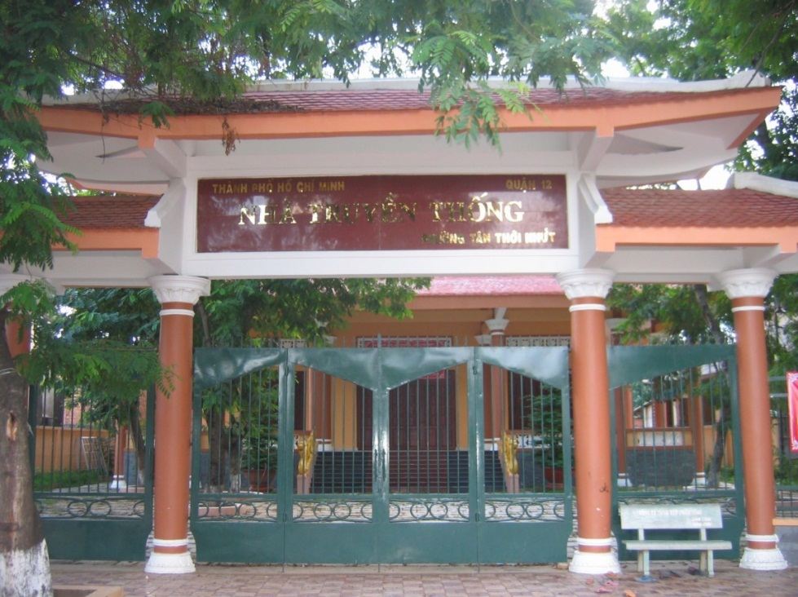
Tân Thới Nhứt (Tân Thới Nhất) trước kia thuộc về vùng đất Mười tám Thôn vườn trầu nổi tiếng. Trong bản đồ vẽ bằng tay của Balencie vào năm 1889, ta có thể xác định ranh giới của làng Tân Thới Nhứt vào cuối thế kỷ XIX. Phía Bắc giáp làng Xuân Thới Tây; phía Tây giáp làng Xuân Hòa, Thuận Hòa; phía Nam giáp làng Thuận Kiều; phía Đông giáp làng Xuân Thới Thượng.

Nhà truyền thống Tân Thới Nhất (phường Tân Thới Nhất, Quận 12)
Năm 1859, thực dân Pháp tấn công Gia Định, Nhân dân Mười tám Thôn vườn trầu nhất tề đứng lên chống Pháp. Trong hai năm từ 1859 đến 1860, Nhân dân Tân Thới Nhất cùng với Nhân dân Mười Tám Thôn Vườn Trầu gia nhập nghĩa quân Trương Định, tham gia xây dựng nhiều đồn nhỏ: đồn Tham Lương, đồn Thuận Kiều, đồn Rạch Tra để yểm trợ cho đại đồn Chí Hòa. Năm 1871, những người dân yêu nước tại làng Tân Thới Nhất tham gia cuộc khởi nghĩa do Nguyễn Ảnh Thủ lãnh đạo. Nghĩa quân đánh chiếm Bà Điểm, chiếm được đồn Thuận Kiều, giết chết tên Trưởng đồn, cùng nhiều binh lính. Nghĩa quân tiến đánh dinh quận Hóc Môn, bắt sống tên Đốc phủ gian ác Trần Tử Ca, đem đi chặt đầu, bêu trên cột đèn trước Dinh quận làm gương cho những kẻ tay sai bán nước.
“Mừng xuân có pháo có nêu,
Có đầu đốc phủ đem bêu cột cờ”.
Trong những năm đầu thế kỷ XX, những người dân yêu nước ở Tân Thới Nhất gia nhập các tổ chức Hội kín. Đêm 14, rạng sáng ngày 15/2/1916, lực lượng này tham gia cánh quân chuẩn bị đánh phá Dinh Thống đốc và Khám Lớn Sài Gòn để giải thoát tù chính trị, trong đó có Phan Xích Long. Ngày 26/6/1925, Nguyễn An Ninh cùng Mai Văn Ngọc bắt đầu thành lập Thanh niên Cao vọng vùng Bà Điểm - Hóc Môn. Đông đảo Nhân dân Tân Thới Nhất - Bà Điểm đã gia nhập và hưởng ứng mạnh mẽ các phong trào yêu nước do tổ chức này phát động như: phong trào đám tang cụ Phan Châu Trinh năm 1926, đám cúng giáp năm cho Cụ năm 1927. Trong năm 1929 và trong giai đoạn 1932 - 1935, một số cốt cán của Thanh niên Cao vọng vùng Tân Thới Nhất - Bà Điểm đã được giới thiệu và kết nạp vào Đảng Cộng sản, những thành viên còn lại chuyển sang sinh hoạt trong các tổ chức như: Nông hội đỏ, Cứu tế đỏ..
Trong cao trào 1930 - 1931, Nhân dân Tân Thới Nhất đã tham gia rất tích cực trong các cuộc biểu tình, đấu tranh đòi giảm sưu giảm thuế. Ngày 01/5/1930, Nhân dân Tân Thới Nhất cùng Nhân dân các làng Tân Thới Thượng, Xuân Lộc, Bình Hưng Hòa… kéo đến bao vây nhà tên cai tổng Kiết. Sau đó, đoàn người kéo lên quận lỵ Hóc Môn để hỗ trợ cho lực lượng biểu tình tại đây.
Ngay trong giai đoạn thoái trào của cách mạng (1932 - 1935), Nhân dân Tân Thới Nhất vẫn duy trì các phong trào đấu tranh anh dũng, bền bỉ. Ngày 18/4/1932, khoảng 1.000 người dân Tân Thới Nhất kéo đến quận lỵ Hóc Môn biểu tình, giương cao khẩu hiệu “chống thuế và chống khủng bố trắng”, tham gia các buổi diễn thuyết ở rạp Thành Xương, Đội Có… để ủng hộ đồng chí Nguyễn Văn Tạo trong cuộc đấu tranh nghị trường.
Trong cao trào dân chủ 1936 - 1939, Tân Thới Nhất vinh dự được Trung ương Đảng chọn làm một trong những căn cứ lãnh đạo cao trào cách mạng. Nhà bà Nguyễn Thị Sóc, nhà ông Phan Văn Đối… là nơi nuôi giấu các đồng chí cán bộ cấp cao của Đảng như: Nguyễn Văn Cừ, Hà Huy Tập, Lê Duẩn, Nguyễn Thị Minh Khai, Phan Đăng Lưu... Tại làng Tân Thới Nhất đã diễn ra nhiều hội nghị quan trọng của Ban chấp hành Trung ương Đảng, đặc biệt là Hội nghị Ban chấp hành Trung ương lần thứ VI vào tháng 11 năm 1939.
Năm 1936, Đảng ta phát động phong trào đưa đơn thỉnh nguyện để chuẩn bị tiến tới Đông Dương đại hội. Nhân dân Tân Thới Nhất đã hưởng ửng rất mạnh mẽ, thành lập được 4 Ủy ban hành động của bốn giới đoàn thể: nông dân, công nhân, thanh niên, phụ nữ. Ngày 01/01/1937, Nhân dân Tân Thới Nhất đã tham gia đón tiếp Gôđa - phái viên của Pháp được cử sang điều tra tình hình Đông Dương. Nửa tháng sau tức vào ngày 15/01/1937, Nhân dân Tân Thới Nhất tham gia cuộc đón tiếp Toàn quyền Đông Dương Brêviê.
Tháng 8 năm 1939, chiến tranh thế giới lần thứ hai bùng nổ, Pháp tăng cường bắt thanh niên người Việt đi làm bia đỡ đạn cho chúng. Nhân dân khắp nơi tổ chức biểu tình. Tại Tân Thới Nhất, nhiều cuộc đấu tranh chống bắt lính nổ ra. Trước khí thế đấu tranh mạnh mẽ, lan rộng của quần chúng Nhân dân. Tháng 9 năm 1940, Xứ ủy Nam Kỳ quyết định tích cực xúc tiến công tác chuẩn bị khởi nghĩa sớm. Nhân dân Tân Thới Nhất mai phục, dựng chướng ngại vật để cản bước tiến của quân thù. Ngày 23 tháng 11, khởi nghĩa nổ ra khắp Nam Kỳ, người dân tham gia tấn công quận lỵ Hóc Môn và làm chủ trong 4 giờ đồng hồ.
Năm 1941, Việt Nam Độc Lập Đồng Minh được thành lập với nhiều tổ chức thành viên. Tại Mười tám Thôn vườn trầu trong đó có Tân Thới Nhất, quần chúng tùy lứa tuổi, ngành nghề, giới tính hăng hái gia nhập các tổ chức của Việt Minh như: Phụ nữ cứu quốc, Thanh niên cứu quốc, Phụ lão cứu quốc… Bắt đầu từ tháng 5 năm 1945, các đoàn thể “Thanh niên Tiền phong” được thành lập. Nhân dân đặc biệt là thanh niên hăng hái gia nhập, tích cực tập luyện võ, roi, đánh kiến; đảm trách nhiệm vụ canh gác. Ở một số nơi, người dân đào vũ khí chôn giấu từ sau Khởi nghĩa Nam Kỳ, rèn sắm vũ khí mới, không khí chuẩn bị tổng khởi nghĩa hừng hực ở khắp nơi.
Ngày 19 tháng 8 năm 1945, cách mạng thành công ở Hà Nội, đến ngày 23 tháng 8, Nhân dân Huế giành chính quyền, khởi nghĩa từng phần diễn ra trên khắp cả nước. Trước tình thế đó, chiều ngày 24 tháng 8, người dân nơi đây cùng người dân ở các vùng lân cận với cờ đỏ sao vàng, cờ đỏ búa liềm cùng nhiều khẩu hiệu tập hợp tại chợ Bà Điểm tham dự mit-tinh. Sáng sớm ngày 25 tháng 8, Nhân dân Tân Thới Nhất hòa cùng đoàn Nhân dân Hóc Môn tập hợp từ rất sớm, rầm rộ kéo về đường Lê Duẩn, cùng người dân các quận biểu tình, bao vây, chiếm Tòa bố chính Gia Định. Đến chiều ngày 26 tháng 8, Nhân dân Hóc Môn bao vây Dinh quận và giành chính quyền.
Cách mạng Tháng Tám thành công chưa được bao lâu, ngày 23 tháng 9 năm 1945, thực dân Pháp đánh chiếm trụ sở một số cơ quan cách mạng tại Sài Gòn sau đó đánh rộng ra các vùng khác. Trước tình hình đó, vào khoảng trung tuần tháng 10, Quận ủy Gò Môn thành lập mặt trận cầu Tham Lương. Ban ngày, các đội tự vệ, cảm tử quân các làng Tân Thới Nhất, Tân Thới Nhì, Tân Thới Tam, Thuận Kiều… thay nhau chiến đấu với giặc tại mặt trận. Các đoàn thể phụ lão, phụ nữ, thanh niên… không sợ hiểm nguy tiếp tế lương thực cho các chiến sĩ. Trước sức chiến đấu kiên cường của quân và dân ta, liên quân Pháp - Ấn phải lùi bước. Tháng 12 năm 1945, Tỉnh ủy Gia Định rút về An Phú Đông để xây dựng căn cứ. Biết được tin này, Pháp liên tục điều quân bắn phá, lập hệ thống đồn bốt bao vây An Phú Đông. Các đội viên du kích Tân Thới Nhất phối hợp với các đơn vị khác của Hóc Môn tiến hành hàng loạt cuộc tấn công các đồn bốt dọc tuyến Quốc lộ 22.
Năm 1954, với sự hỗ trợ đắc lực của Mỹ, Ngô Đình Diệm leo lên chiếc ghế tổng thống, thiết lập chế độ độc tài gia đình trị phản động. Trong thời gian nắm quyền, Diệm triệt để thực hiện chính sách “tố cộng diệt cộng”, dồn dân vào các ấp chiến lược để cô lập cán bộ cách mạng với quần chúng. Đứng trước tình thế khó khăn này, tại Tân Thới Nhất các gia đình cách mạng, các cơ sở sống gần nhau đã liên kết lại tạo thành “lõm chính trị” để nuôi giấu. Quần chúng tích cực tham gia đấu tranh chống dồn dân lập ấp, đấu tranh phá ấp chiến lược. Các đội du kích cũng được củng cố. Tại Tân Thới Nhất có đội du kích mật và đội tự vệ hỗ trợ cho Tiểu đoàn 2 Quyết thắng đánh phá ấp chiến lược và các đồn bót của địch.
Trong “Chiến tranh cục bộ”, Tân Thới Nhất là nơi đón đơn vị liên quân Hóc Môn, Bình Tân do đồng chí Phạm Văn Hai, Nguyễn Văn Kịp (Đồng Đen) chỉ huy. Tháng 11 năm 1966, bộ đội địa phương Tân Thới Nhất phối hợp với Tiểu đoàn 2 Quyết thắng đánh thiệt hại Lữ đoàn kỵ binh bay 196 của Mỹ, bắn rơi 21 máy bay trực thăng, bắn chìm 2 tàu chiến, tiêu diệt hàng trăm tên địch, bắn bị thương tướng hai sao Mỹ là Phôrôin.
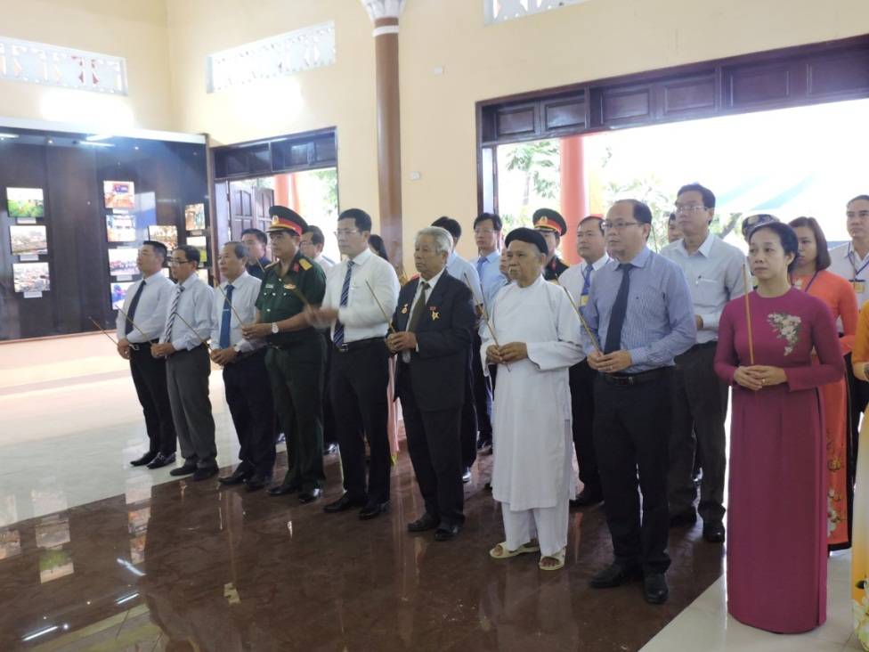
Từ tháng 3 năm 1975, tại Tân Thới Nhất nổi lên công tác võ trang tuyên truyền phát động quần chúng diệt ác ôn, giành chính quyền. Ngày 29 tháng 4, Nhân dân và lực lượng vũ trang, lực lượng bán vũ trang nổi dậy vận động binh lính Ngụy quy hàng, chiếm đồn bốt, trụ sở Ngụy quyền, trừng trị những kẻ ác ôn, ngoan cố, góp phần làm nên thắng lợi 30 tháng 4 lịch sử.

Lãnh đạo quận thắp hương tưởng nhớ các anh hùng liệt sỹ
tại Nhà truyền thống Tân Thới Nhất

Để tưởng nhớ công ơn của những thế hệ đi trước đã anh dũng chiến đấu, hy sinh vì độc lập tự do của dân tộc, Quận ủy Quận 12 đã quyết định xây dựng Nhà truyền thống Tân Thới Nhất tại khu phố 7, phường Tân Thới Nhất, Quận 12 và khánh thành ngày 20 tháng 02 năm 2010 (nhằm ngày mùng 7 tháng Giêng năm Canh Dần). Sau thời gian hoạt động, nhà truyền thống có biểu hiện xuống cấp tại một số hạng mục, ngày 30 tháng 3 năm 2016, Ủy ban Nhân dân Quận 12 quyết định phê duyệt dự án sửa chữa nhà truyền thống Tân Thới Nhất với tổng mức đầu tư 1.286.343.000 đồng. Nhà truyền thống được thiết kế với phần mái là những đầu đao cong vút, nằm giữa bóng cây xanh mát. Tại đây trưng bày nhiều hình ảnh theo bốn chủ đề chính: Phong trào chống Pháp giành độc lập (1858 - 1945), kháng chiến chống Pháp (1945 - 1954), kháng chiến chống Mỹ (1954 - 1975), thời kỳ xây dựng và phát triển.
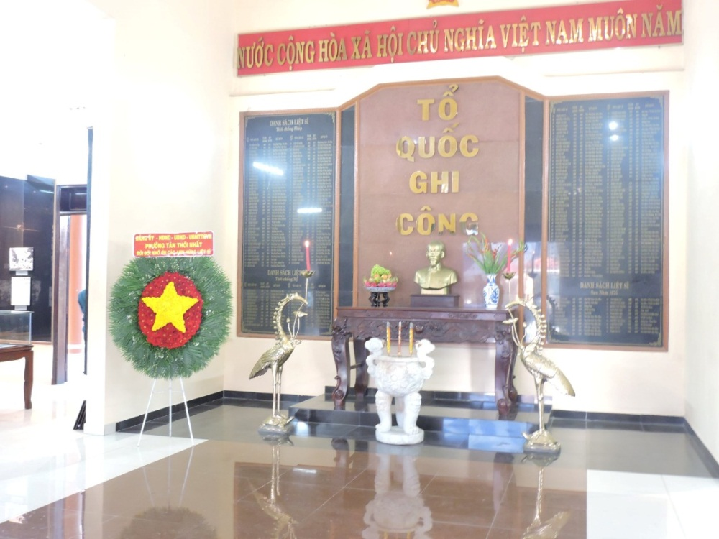
Quang cảnh bên trong Nhà truyền thống Tân Thới Nhất
Nhà truyền thống là nơi giáo dục lịch sử cách mạng địa phương, là nguồn cảm hứng khơi gợi tinh thần yêu nước trong thế hệ trẻ. Nơi đây thường xuyên mở cửa phục vụ khách tham quan, thu hút và tiếp đón khoảng 2.200 lượt khách mỗi năm, cũng như định kỳ khoảng 150 lượt người tập thể dục, tập võ hàng tháng./

Giới thiệu các di tích lịch sử văn hóa trên địa bàn quận: Nhà tưởng niệm Nguyễn An Ninh
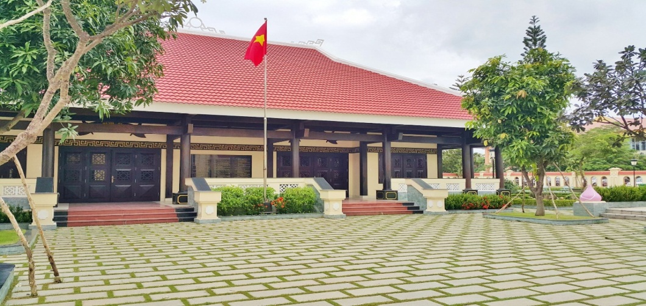
Trong lịch sử đấu tranh dựng nước và giữ nước của dân tộc Việt Nam, thế kỷ XX được ghi dấu là thế kỷ đấu tranh để xác lập nền dân chủ. Từ thế kỷ XIX sang thế kỷ XX, những nhà yêu nước Việt Nam đã tiếp nhận một luồng gió dân chủ phương Tây, khơi dậy phong trào Duy Tân sôi nổi. Cũng từ đó, dần dần xuất hiện nhiều gương mặt tiêu biểu như: Phan Bội Châu, Phan Châu Trinh, Lương Văn Can, Trần Quý Cáp,… và một thế hệ tiếp cận với những lý tưởng dân chủ ngay tại xứ sở đã sinh ra nó - nước Pháp. Một trong những đại diện tiêu biểu cho lớp người này là Nguyễn An Ninh, người trẻ nhất trong “nhóm Ngũ Long” (gồm cả Phan Châu Trinh, Phan Văn Trường, Nguyễn Ái Quốc, Nguyễn Thế Truyền) và cũng là người sớm đưa những hình thức đấu tranh mới, thấm đậm lý tưởng dân chủ như: mít-tinh, diễn thuyết, báo chí và nghị trường vào các phong trào yêu nước tại Việt Nam thời bấy giờ.

Nhà tưởng niệm Nguyễn An Ninh (phường Trung Mỹ Tây, Quận 12)

Nhà trí thức yêu nước Nguyễn An Ninh sinh ngày 15 tháng 9 năm 1900 tại xã Long Thượng, huyện Cần Giuộc, tỉnh Chợ Lớn, (nay thuộc tỉnh Long An), trong một gia đình Nho giáo. Cha là ông Nguyễn An Khương (1860 - 1931), một trí thức nho học yêu nước, tinh thông Hán học, y học, chữ Quốc Ngữ. Mẹ là bà Trương Thị Ngự (1873 - 1911) ở xã Long Thượng, tỉnh Chợ Lớn. Bà được truy tặng “Bà mẹ Việt Nam anh hùng” năm 1995.
Thuở nhỏ ông sống ở quê ngoại, lên 10 tuổi ông theo học Tiểu học tại trường Tabert [1], sau đó ông học Trung học tại trường Chasseloup Laubat [2] tại Sài Gòn. Vì tốt nghiệp loại ưu, ông được tuyển thẳng vào trường Đại học Đông Dương. Mùa hè năm 1918, ông trốn sang Pháp du học. Với trí thông minh và tinh thần ham học hỏi, chỉ trong vòng hai năm ông vừa lấy được bằng Tú tài toàn phần, vừa tốt nghiệp Cử nhân Luật loại xuất sắc của Đại học Sorbone. Năm 1920, ông bắt đầu tham gia hoạt động tích cực trong phong trào yêu nước của kiều bào ta tại Pháp. Ông tham gia viết bài và làm biên tập cho tờ báo “Người cùng khổ” và viết bài cho một số tờ báo bằng tiếng Pháp.
Tháng 10 năm 1922, Nguyễn An Ninh về nước, bắt đầu 22 năm hoạt động cách mạng bằng phương pháp đấu tranh “công khai hợp pháp trực diện đối đầu” với hai hình thức là diễn thuyết và làm báo. Ông tranh thủ diễn thuyết ở khắp mọi nơi: ngay trên đường phố, trước tòa soạn báo, trên xe đò, giữa cánh đồng, trong chùa, diễn thuyết ngay tại nhà địa chủ. Thính giả của ông là đông đảo quần chúng Nhân dân từ trí thức, tư sản, địa chủ, công chức, tới nông dân, dân nghèo thành thị. Nghe tin ông Ninh đi tới đâu, quần chúng xúm lại, vây quanh ông để được nghe ông nói với tấm lòng tin yêu, ngưỡng vọng bởi những bài diễn thuyết của ông đã mở rộng tầm nhìn, thức tỉnh tinh thần yêu nước, chỉ cho họ con đường đấu tranh. Nguyễn An Ninh là người sáng lập tờ báo “Tiếng chuông rè”. Đây là tờ báo có xu hướng tiến bộ nhất thời bấy giờ. Bằng ngòi bút “sắc nhọn như gươm” ông vạch trần âm mưu và tội ác của chế độ thực dân trên tất cả các lĩnh vực; thiết tha kêu gọi tinh thần hy sinh vì đất nước.
Ngày 26/6/1925, Nguyễn An Ninh cùng với ông Mai Văn Ngọc thành lập tổ chức Thanh niên Cao vọng - một tổ chức yêu nước có cơ sở ở khắp các tỉnh Nam Kỳ thời bấy giờ. Bên cạnh đó, ông trực tiếp tổ chức và lãnh đạo quần chúng tập dượt đấu tranh. Ông còn là người lên kế hoạch tổ chức đám cúng giáp năm cho cụ Phan Châu Trinh năm 1927 [3].... Trong năm 1929 và trong suốt 3 năm từ 1932 - 1935, ông đã giới thiệu toàn bộ số cốt cán của tổ chức này để Đảng Cộng sản chọn lọc và kết nạp. Vì vậy, trong thế hệ đảng viên đầu tiên và thế hệ đảng viên thứ hai ở Nam Kỳ, có nhiều người từng là thành viên của tổ chức do ông Ninh trực tiếp giác ngộ và đào tạo.
Là một Cử nhân Luật tốt nghiệp loại xuất sắc nhưng Nguyễn An Ninh đã từ chối mọi vinh hoa phú quí, chọn con đường đấu tranh gian khổ vì độc lập dân tộc, vì hạnh phúc của Nhân dân. Là một trí thức lớn nhưng ông không ngần ngại đi sâu vào quần chúng, đến tận từng xóm làng để gần gũi, nói chuyện cùng với những người nông dân. Tài năng, nhân cách và cuộc đời hy sinh quên mình của ông là tiếng chuông lớn nhất, vang vọng nhất, vang vọng vào tận đáy sâu tâm hồn mỗi người dân Nam Kỳ.
Trong suốt 22 năm hoạt động thì có hơn 10 năm Nguyễn An Ninh phải sống trong tù với năm lần bị thực dân Pháp bắt giam và kết án nhưng ông vẫn giữ vững tinh thần đấu tranh bền bỉ, bất khuất và rồi hy sinh tại nhà tù Côn Đảo ở tuổi 43. Bên cạnh sự nghiệp cách mạng, ông còn để lại cho đời nhiều tờ báo, tác phẩm có giá trị về văn hóa, chính trị và tôn giáo: Quyển “ Nước Pháp ở Đông Dương” [4], quyển “ Tôn Giáo” [5], quyển “ Phê Bình Phật giáo” [6], quyển “ Hai Bà Trưng” [7], tác phẩm “ Lý tưởng cử thanh niên An Nam” [8] và còn rất nhiều tờ báo, bài báo do ông viết và phát hành vào thời bấy giờ. Ông không chỉ là nhà hoạt động cách mạng tiên phong mà còn là một nhà tư tưởng lớn của dân tộc ta. Hiện mộ phần của ông được đặt tại Nghĩa trang Hàng Dương, Côn Đảo (thuộc huyện Côn Đảo, tỉnh Bà Rịa – Vũng Tàu). Ngày 01/8/1980, Nhà nước Cộng hòa Xã hội Chủ nghĩa Việt Nam đã truy tặng liệt sĩ cho nhà trí thức cách mạng Nguyễn An Ninh.
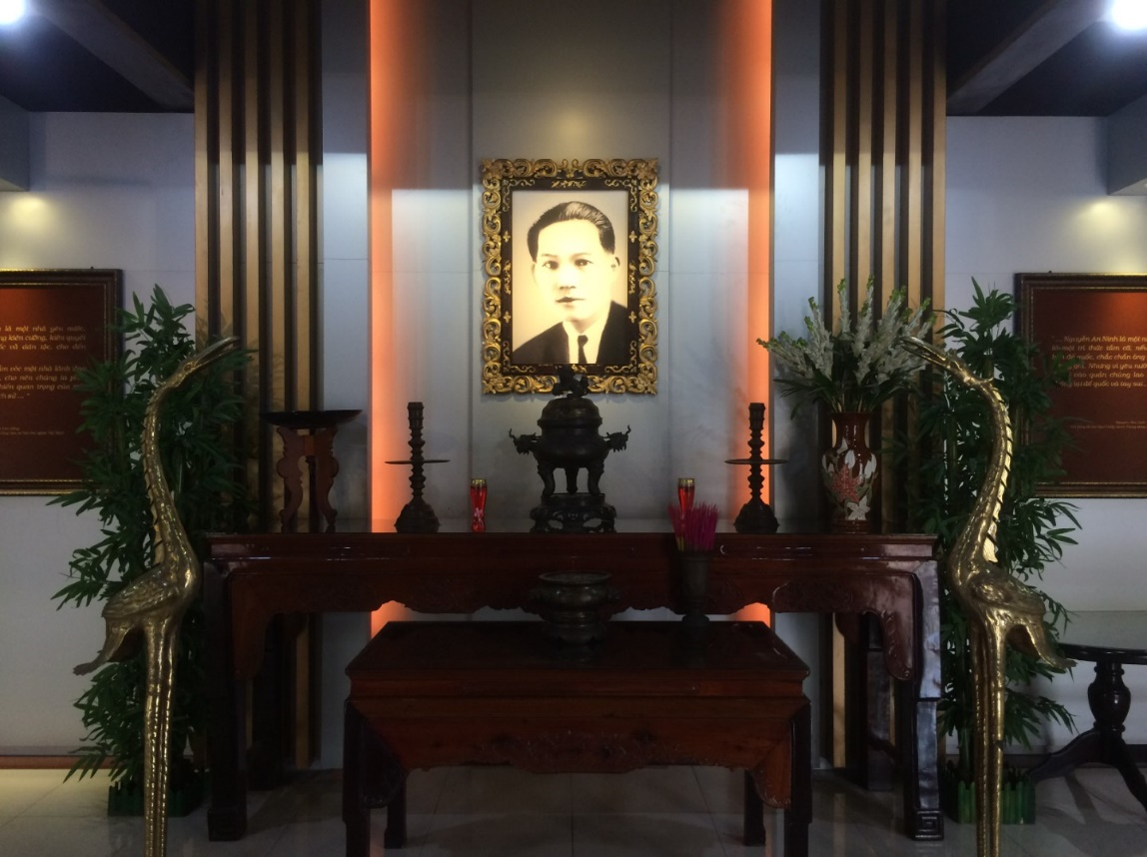
Bàn thờ nhà tri thức yêu nước Nguyễn An Ninh
Để tưởng nhớ những cống hiến to lớn của nhà cách mạng Nguyễn An Ninh đối với dân tộc, Thành ủy, Ủy ban Nhân dân Thành phố Hồ Chí Minh đã quyết định khởi công xây dựng Nhà tưởng niệm Nguyễn An Ninh tại phường Trung Mỹ Tây, Quận 12 vào ngày 18/11/2000, với diện tích 3.101,5 m2, tổng kinh phí xây dựng 1,2 tỷ đồng từ nguồn ngân sách của Thành phố. Công trình được kiến trúc sư nổi tiếng Khương Văn Mười [9] thiết kế phỏng theo kiểu dáng nhà ba gian hai chái truyền thống của người Nam bộ và được khánh thành vào 15/9/2002. Gian chính của ngôi nhà là bàn thờ nhà trí thức yêu nước Nguyễn An Ninh. Hai bên phòng trưng bày những hình ảnh về cuộc đời và sự nghiệp của ông theo bốn chủ đề: “Quê hương và gia đình”, “Du học tại Pháp”, “Trọn đời vì nước vì dân” và “Tưởng nhớ Nguyễn An Ninh”. Ngoài ra, tại đây còn lưu giữ và trưng bày các tác phẩm của Nguyễn An Ninh bằng tiếng Pháp và tiếng Việt cùng nhiều sách báo viết về ông qua các thời kỳ và những kỷ vật của ông và gia đình.
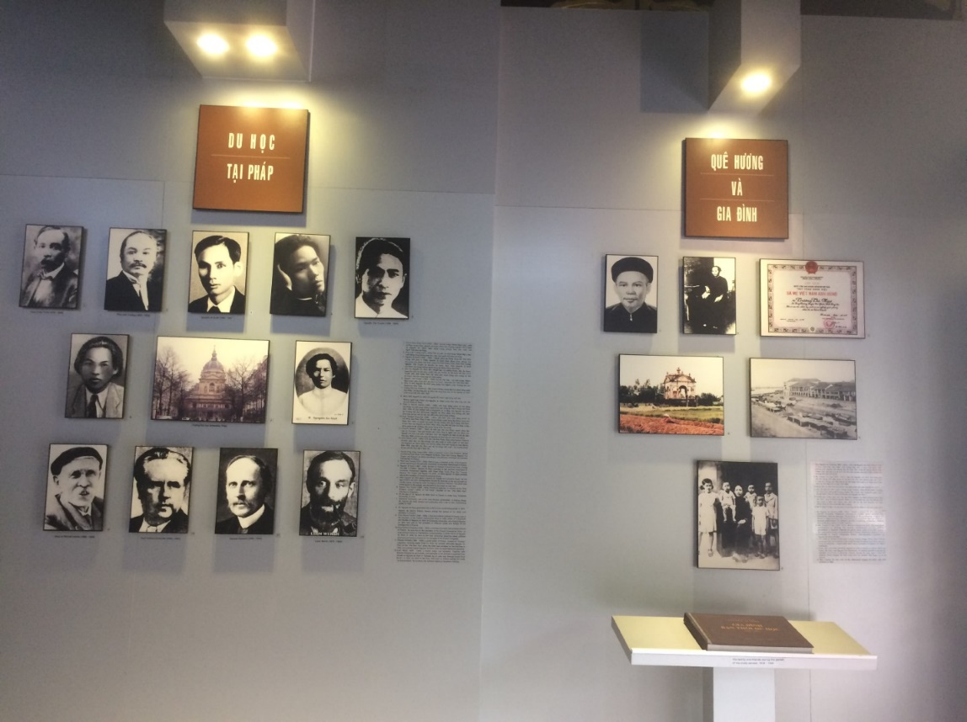
Hình ảnh trưng bày về cuộc đời và sự nghiệp nhà yêu nước Nguyễn An Ninh
Qua 13 năm hoạt động, Nhà tưởng niệm Nguyễn An Ninh có dấu hiệu xuống cấp ở nhiều hạng mục, ngày 30/10/2014, Ủy ban Nhân dân Quận 12 đã quyết định phê duyệt dự án Sửa chữa, trùng tu, tôn tạo Nhà tưởng niệm Nguyễn An Ninh. Đến ngày 29/5/2015, Ủy ban Nhân dân Quận 12 đã tiến hành khởi công sửa chữa, trùng tu và tôn tạo Nhà tưởng niệm Nguyễn An Ninh từ nguồn vốn kế hoạch đầu tư xây dựng của Thành phố với tổng mức đầu tư 12.780.000.000 đồng. Xung quanh nhà được bao phủ một màu xanh mướt của cỏ cây, thoang thoảng hương thơm dịu mát của hoa Ngọc Lan. Đối diện với cửa chính của ngôi nhà là cổng Tam quan. Từ nhà trưng bày nhìn ra cổng chính, chúng ta sẽ thấy một bên là mộ phần song thân ông Nguyễn An Ninh, bên kia là nhà bia tưởng nhớ ông và vợ là bà Trương Thị Sáu.
Với kiểu dáng cổ điển, nguồn tài liệu phong phú, hiện vật giàu ý nghĩa, đội ngũ quản lý và nhân viên thân thiện, vui vẻ, nhiệt tình; kết hợp với khuôn viên rộng rãi, thoáng mát. Hàng năm, Nhà tưởng niệm Nguyễn An Ninh thu hút khoảng 2.500 du khách đến tham quan, tưởng niệm, tìm hiểu lịch sử,…Nơi đây còn là nơi luyện tập võ, thể dục của gần 150 người mỗi ngày. Đây là điểm hẹn tham quan lý tưởng, thích hợp cho những buổi sinh hoạt chủ điểm, dã ngoại kết hợp “về nguồn” và giáo dục lịch sử địa phương./.
Chú thích:
[1] nay là trường Trung học phổ thông chuyên Trần Đại Nghĩa, tọa lạc tại số 53 Nguyễn Du, phường Bến Nghé, Quận 1, Tp.HCM
[2] nay là trường Lê Quý Đôn, tọa lạc tại Quận 3, Tp.HCM
[3] Lấy danh nghĩa tổ chức cúng giáp năm cho cụ Phan Châu Trinh vào sáng ngày 14/3/1927, nhưng thực chất là để tập hợp quần chúng biểu dương lực lượng để bà con và anh em quen dần với đấu tranh, sau này tổ chức những cuộc biểu tình lớn hơn. Việc tổ chức đám giáp năm lần này đã thành công hơn mong đợi, hàng trăm ngàn người từ các ngã đường đổ về thành phố, lặng lẽ trang nghiêp tiến về tiến về Nghĩa địa Gò Công Tân Sơn Nhất. Khí thế Nhân dân hừng hực và rất trật tự. Sau buổi lễ, đồng bào phấn khởi, anh em hả hê.
[4] Trong tác phẩm “Một thế kỷ văn học yêu nước, cách mạng TpHCM”, quyển 1 phần 1 trang 337: Nguyễn An Ninh viết quyển “ Nước Pháp ở Đông Dương” bằng tiếng Pháp xong cuối năm 1924. Được in tháng 4 năm 1925, nhân dịp ông sang Pháp lần thứ 4 để đón cụ Phan Châu Trinh về nước. Sách được n tại Paris 2.000 quyển. Ông nhờ ông Nguyễn Thế truyền phát hành tại Paris 1.850 quyển và gửi về Việt Nam 150 quyển qua đường dây thủy thủ. Nhà văn lớn của Pháp Romain Rolland, người sáng lập tạp chí “Europe”, bạn thân của ông Nguyễn An Ninh, đã cho đăng toàn văn trên tạp chí “Europe” năm 1925. Khi về nước ông Nguyễn An Ninh cho đăng toàn văn trên báo “La Cloche Fêlée”.
[5] Trong tác phẩm “Một thế kỷ văn học yêu nước, cách mạng TpHCM”, quyển 1 phần 1 trang 423: Quyển “Tôn Giáo” được Ông Ninh viết sau khi ra tù lần thứ 2. Sách được in tại Nhà sách Bảo Tồn, in xong tháng 6/1932, số lượng 2.000 bản.
[6] Trong tác phẩm “Một thế kỷ văn học yêu nước, cách mạng TpHCM”, quyển 1 phần 1 trang 459: Quyển “Phê bình Phật giáo” do Đông phương thư xã, cơ quan Tuyên Huấn của Xứ Ủy Nam Kỳ Đảng Cộng sản Việt Nam chịu trách nhiệm xuất bản. Ông Nguyễn An Ninh viết xong tác phẩm này tại Mỹ Hòa - Gia Định tháng 4/1937. Chưa kịp in xong thì ông bị truy nã và bị tù lần thứ 4. Bà Nguyễn An Ninh viết lời tựa và xuất bản vào tháng 5/1938, khi ông còn nằm trong tù. Không rõ số lượng bản in.
[7] Theo Nguyễn Thị Minh, “Tôi chỉ làm cơn gió thổi”, Nxb Trẻ, năm 2005, trang 191: Ông Ninh gọi là Tuồng hát, nhưng sự thật đây là tài liệu cho anh em cốt cán Thanh niên Cao vọng học tập.
[8] Đây là bản dịch bài diễn thuyết lần thứ 2 của ông Ninh tại Hội Khuyến học Nam Kỳ, 34 Aviteur Garros Sài Gòn (nay là đường Thủ Khoa Huân) vào ngày 15/10/1923 và được in thành sách khổ nhỏ bỏ túi.
[9] Hiện nay, ông là Phó Chủ tịch Hội Kiến trúc sư Việt Nam, Chủ tịch Hội Kiến trúc sư Tp.HCM

Giới thiệu các di tích lịch sử văn hóa trên địa bàn quận: Nhà truyền thống chiến khu An Phú Đông
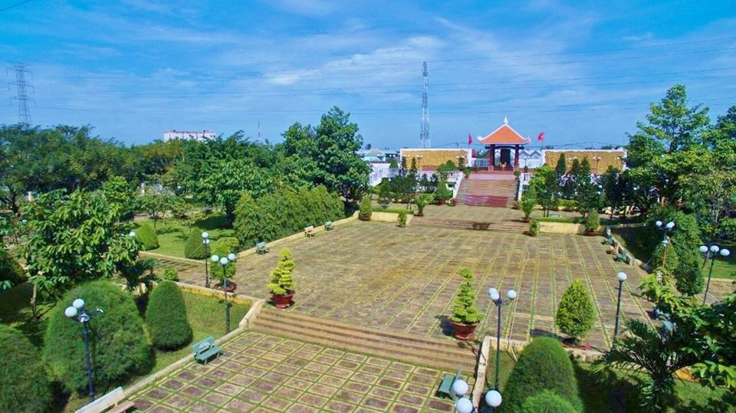
Năm Mậu Dần 1698, cùng với sự hình thành của vùng đất phương Nam, An Phú Đông với tên gọi đầu tiên là An Cư, nằm trong địa hạt của huyện Tân Bình được chính thức định hình. Năm Minh Mạng thứ 17 (Bính Thân, 1836), vùng đất An Phú Đông thuộc Bình Long nằm trong tỉnh Gia Định. Đến năm 1867, khi thực dân Pháp chiếm Nam kỳ lục tỉnh, thì vùng đất này thuộc tỉnh Sài Gòn. Những thời gian kế tiếp, vùng An Phú Đông thuộc Tổng Bình Trị Thượng, quận Gò Vấp, tỉnh Gia Định. Kể từ đó, làng An Cư có tên gọi là An Lộc Đông, làng An Phú được gọi là Hanh Phú và làng An Lộc được đổi tên là An Lộc Thôn. Năm 1940, khi tổ chức lại khung tề xã, thực dân Pháp đã sáp nhập làng Hanh Phú và làng An Lộc Đông thành xã An Phú Đông, thuộc Tổng Bình Trị Thượng, Quận Gò Vấp, tỉnh Gia Định. Vào cuối thời kỳ Pháp thuộc, các danh xưng “xã”, “thôn” không còn được sử dụng nữa, mà gọi chung tất cả là “làng”; xã An Phú Đông lúc này được gọi là làng An Phú Đông.

Nhà truyền thống chiến khu An Phú Đông
An Phú Đông là một vùng đất có địa hình như một bán đảo nhỏ hẹp hình bầu dục, rộng khoảng 10 km2 với 3 mặt Đông, Tây, Nam giáp sông Sài Gòn và sông Vàm Thuật (sông Bến Cát), có địa hình đa dạng, sông rạch chằng chịt tạo thành đường giao thông thuận lợi cho Nhân dân đánh giặc bất ngờ. Với địa hình hiểm trở, kín đáo, bí mật (bao gồm các phường Thạnh Lộc, Thạnh Xuân, An Phú Đông ngày nay), vùng đất An Phú Đông - Thạnh Lộc có diện tích tự nhiên khoảng 2.470 ha, thuận lợi cho chiến thuật đánh du kích, lấy ít đánh nhiều “Quân quí hồ tinh bất quí hồ đa”. Vì vùng đất này chỉ cách thủ phủ Sài Gòn của chế độ Mỹ Ngụy 7 km đường bộ, nếu tính theo đường chim bay thì chỉ cách 4 km, thuận lợi cho việc quân ta làm bàn đạp tổ chức tấn công quân thù. Xét về mặt địa lý, chiến khu An Phú Đông trong thời kỳ chống thực dân Pháp và đế quốc Mỹ có vị trí quân sự đặc biệt quan trọng, đối với quân dân ta, đây là tuyến hành lang ở cửa ngõ phía Tây Bắc, là nơi tiến công của lực lượng cách mạng vào hậu cứ của chúng. Đồng thời, cũng là đường giao thông huyết mạch về quân sự, kinh tế, chính trị để liên kết chiến khu với các vùng lân cận như Bình Dương, Bình Phước, Tây Ninh,… Chính vì vậy mà trong hai cuộc kháng chiến, thực dân Pháp và đế quốc Mỹ đã dùng đủ các phương thức để chiếm cho được vùng đất này.
Ngày 25/12/1945, Hội nghị cán bộ tỉnh Gia Định họp tại Vườn Cau Đỏ đã nhất trí nhận định “Ta có thể bám trụ ở bán đảo này, vừa chiến đấu, vừa xây dựng lực lượng kháng chiến”. Tỉnh ủy và Ủy ban kháng chiến tỉnh Gia Định quyết định thành lập Chiến khu An Phú Đông (ta đã có chi bộ Đảng đầu tiên ở làng An Phú Đông cuối năm 1930, trong số 30 chi bộ Đảng của tỉnh Gia Định).
Vấn đề củng cố và xây dựng lực lượng vũ trang chính qui nhằm đối phó với các trận càn của địch vào chiến khu và cũng là lực lượng tiến công quân địch, góp phần vào việc đánh trả suốt ngày đêm của quân ta vào sào huyệt của địch. Ngày 1 tháng 3 năm 1946, chi đội 6 Vệ quốc đoàn, bộ đội chủ lực của tỉnh Gia Định được chính thức thành lập tại Thạnh Lộc. Chi đội gồm 3 đại đội chủ lực là: Đại đội 5 của Quận Gò Vấp, Đại đội 10 của quận Thủ Đức và Đại đội 15 đóng tại Dĩ An. Các đại đội có nhiệm vụ bảo vệ các cơ quan của tỉnh và Chiến khu An Phú Đông. Vừa mới thành lập, Chi đội 6 đã đánh lui trận càn lớn nhất Nam bộ đương thời, tiêu diệt và đẩy lùi hàng ngàn tên địch. Đây là chiến thắng vang dội làm cho tinh thần chiến đấu của Vệ quốc đoàn, đồng bào An Phú Đông và dân quân du kích lên rất cao.
Ngày 06 tháng 01 năm 1946, cuộc bầu cử Quốc Hội khóa đầu tiên của nước Việt Nam dân chủ Cộng hòa được tổ chức, đồng bào ở chiến khu An Phú Đông nô nức tham gia đi bầu cử Quốc Hội với tinh thần phấn khởi, thể hiện đầy đủ quyền lợi và nghĩa vụ công dân của một đất nước có chủ quyền. Cùng với Nhân dân toàn tỉnh Gia Định, Nhân dân ở chiến khu đã bầu được 6 đại biểu Quốc Hội đại diện cho tỉnh. Thắng lợi của cuộc bầu cử đã biểu thị lòng tin tưởng son sắt vào Chính Phủ cách mạng kháng chiến của Chủ tịch Hồ Chí Minh, tin tưởng vào con đường đấu tranh thống nhất nước nhà của đồng bào tỉnh Gia Định nói riêng và cả nước nói chung. Để rồi từ đó suốt 9 năm kháng chiến chống thực dân Pháp, quân và dân chiến khu An Phú Đông đã một lòng một dạ tin tưởng vào đường lối của Đảng, tin tưởng rằng “ta nhất định thắng, địch nhất định thua”, không quản ngại hy sinh, cống hiến xương máu và công sức của mình cho kháng chiến thắng lợi.
Trong cuộc kháng chiến chống Mỹ, chiến dịch Tổng tiến công Tết Mậu Thân đêm 30 rạng sáng 31 tháng 01 năm 1968, Tiểu đoàn 2 ở Thạnh Lộc, Trung đoàn Quyết Thắng ở An Phú Đông đã xuất quân đánh chiếm Bộ Tổng tham mưu Ngụy và sân bay Tân Sơn Nhất, đánh tan 4 tiểu đoàn lính dù Ngụy và 1 tiểu đoàn lính Mỹ. Trong chiến dịch Hồ Chí Minh lịch sử, từ chiến khu An Phú Đông làm bàn đạp Tổng tiến công và nổi dậy, quân và dân chiến khu An Phú Đông cùng các Trung đoàn 115, Trung đoàn 316, Tiểu đoàn đặc công 80 đã hợp đồng tác chiến theo sự phân công, chiếm cầu Bình Phước, cầu Ga, cầu An Phú Đông, Trung tâm huấn luyện Quang Trung và giải phóng các xã An Phú Đông, Thạnh Lộc, Trung Mỹ Tây, Đông Hưng Thuận, Tân Thới Nhất và thành lập các Ủy ban Nhân dân cách mạng.
Suốt 45 năm kháng chiến, đối đầu với thực dân Pháp và đế quốc Mỹ, bao thế hệ Đảng viên Cộng sản cùng với đồng bào chiến sĩ kiên cường, bám trụ chiến đấu và anh dũng hy sinh vô bờ bến cho độc lập, tự do của Tổ quốc. Từ năm 1930 đến năm 1975, dưới sự lãnh đạo của Đảng Cộng sản Việt Nam quang vinh, chiến khu An Phú Đông đã phát huy chủ nghĩa yêu nước, không ngại hy sinh gian khổ, kiên cường chiến đấu chống quân thù, góp phần xứng đáng vào sự nghiệp đấu tranh giành độc lập, tự do cho Tổ Quốc. Tổng kết chiến dịch, quân dân chiến khu An Phú Đông đã tiêu diệt khoảng 3.500 tên địch, bắn rơi 12 máy bay, đánh chìm 2 tàu chiến, thu hàng ngàn cây súng, lựu đạn các loại,… Qua hai cuộc kháng chiến, chiến khu An Phú Đông có 787 hộ gia đình có công với cách mạng, được tặng thưởng 680 huân huy chương các loại, có 17 Bà mẹ Việt Nam anh hùng, 516 liệt sĩ, 760 lượt cán bộ chiến sĩ bị bắt và tù đày. Ngày 29 tháng 01 năm 1996, Nhân dân An Phú Đông được Chủ tịch nước trao tặng danh hiệu “Anh hùng lực lượng vũ trang Nhân dân”.
Phát huy truyền thống vẻ vang của chiến khu xưa và nhằm đáp ứng nguyện vọng của của các tầng lớp Nhân dân, cũng như tâm nguyện của các đồng chí lão thành cách mạng, Đảng bộ Quận 12 đã quyết định xây dựng Nhà truyền thống chiến khu An Phú Đông tọa lạc tại số 474, Quốc lộ 1A, khu phố 3, phường An Phú Đông, Quận 12. Công trình này vừa là nơi lưu giữ những ký ức hào hùng của các thế hệ đi trước, cũng vừa là nơi để giáo dục truyền thống yêu nước, chủ nghĩa anh hùng cách mạng của dân tộc Việt Nam cho các thế hệ hôm nay và mai sau. Công trình này được xem là một trong những công trình trọng điểm của Đại hội Đảng bộ Quận 12, nhiệm kỳ II (2001 - 2005). Công trình có tổng diện tích 2,5 ha với tổng kinh phí đầu tư 15 tỷ đồng, được khánh thành vào năm 2006. Với lối kiến trúc độc đáo, nhiều mảng xanh, xây dựng theo kiến trúc hình “Quy” (Rùa) - một trong tứ linh, với đầu rùa là Văn Bia. Hình ảnh thần Kim Quy trong truyền thuyết là biểu hiện cho sự trường tồn, bất diệt. Quy được xem là hội tụ của trời đất - âm dương: bụng bằng phẳng, tượng trưng cho mặt đất (âm), mai khum vòng tượng trưng cho vòm trời (dương). Hình ảnh rùa đội bia đá là một cách thể hiện sự tôn kính đối với công ơn của các vị anh hùng, liệt sĩ, những người đã tận tụy, quên mình vì đất nước và sự trường tồn của dân tộc. Bên trong Nhà truyền thống Chiến khu An Phú Đông là phòng trưng bày được bố trí với bố cục gồm 3 phần chính: phần thứ nhất “Hào hùng truyền thống chiến khu An Phú Đông”, phần thứ hai “Nghĩa tình An Phú Đông”, phần thứ ba “An Phú Đông ngày nay” và một số hiện vật trưng bày được phục chế, đạn thần công,… giúp tái hiện lại quá trình sống và chiến đấu của bộ đội địa phương và dân quân du kích trong chiến trường xưa.
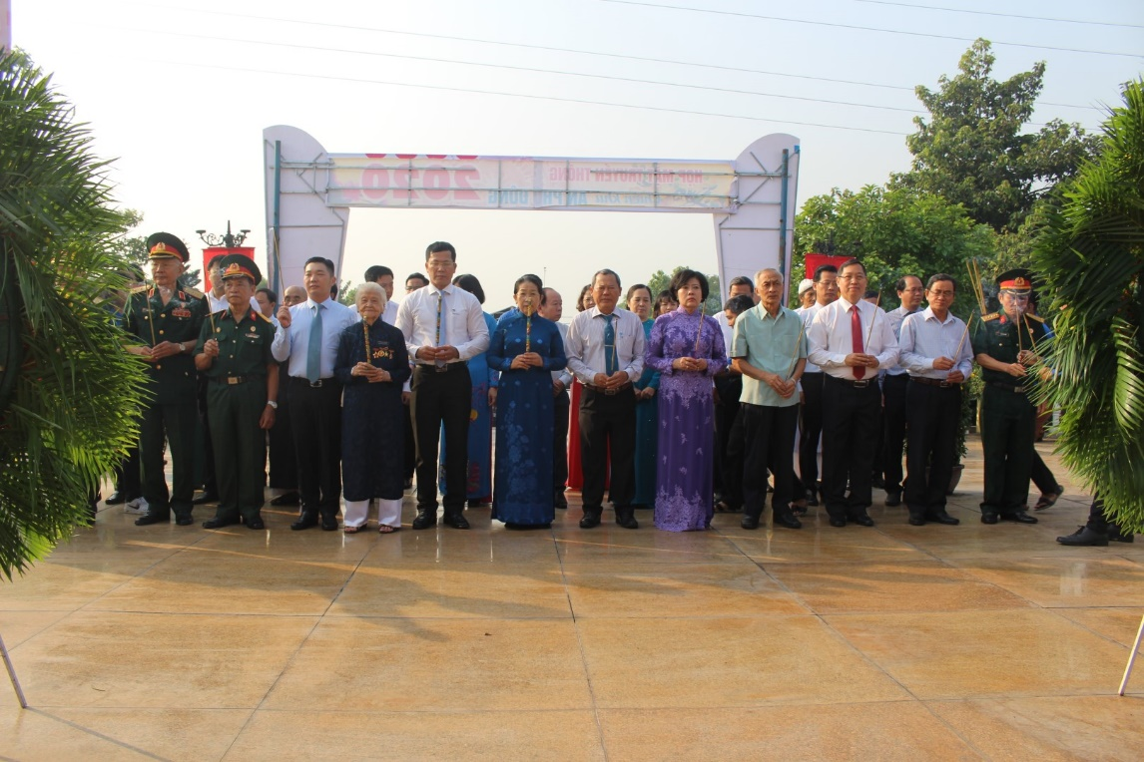
Lãnh đạo quận dâng hương tưởng nhớ các anh hùng liệt sỹ
tại Nhà truyền thống chiến khu An Phú Đông
Hàng năm, để thể hiện sự tri ân sâu sắc đến các anh hùng liệt sĩ, các gia đình có công, Quận ủy - Hội đồng nhân dân - Ủy ban nhân dân - Ủy ban Mặt trận Tổ quốc Việt Nam Quận 12 đều tổ chức họp mặt truyền thống với sự tham dự của các Mẹ Việt Nam Anh hùng, các gia đình có công cách mạng, các đơn vị bạn như Gò Vấp, Hóc Môn, Thủ Đức, Dĩ An,… đây là dịp để ôn lại qhá khứ hào hùng, động viên, thăm hỏi chia sẻ và cũng là nơi để thế hệ trẻ ghi nhớ, hứa quyết tâm sống, lao động và học tập để góp phần xây dựng quê hương, xứng đáng với sự hy sinh to lớn của các thế hệ đi trước. Ngày nay, Nhà truyền thống chiến khu An Phú Đông không chỉ là nơi tổ chức các hoạt động tưởng niệm các anh hùng liệt sĩ của cán bộ, đảng viên và Nhân dân Quận 12 mà nơi đây còn là địa điểm học tập lịch sử của học sinh, sinh viên trong và ngoài quận. Các câu chuyện lịch sử được thuyết minh viên tái hiện một cách sinh động làm cho khách tham quan như được ngược dòng thời gian, sống lại cùng với quá khứ hào hùng của dân tộc. Không chỉ tham quan, học tập, Nhà truyền thống chiến khu An Phú Đông còn là nơi tổ chức các hoạt động vui chơi, chụp ảnh lưu niệm, sinh hoạt đoàn, cắm trại,…; là nơi rèn luyện thân thể, tập võ, tập thể dục của các em học sinh, thanh thiếu niên và người. Hàng năm, Nhà truyền thống chiến khu An Phú Đông tiếp đón khoảng 5.000 lượt khách đến tham quan./.

Giới thiệu các di tích lịch sử văn hóa trên địa bàn quận: Miếu Cây Quéo
Miếu Cây Quéo tọa lạc trong con hẻm tại tổ 33, Khu phố 2, phường Trung Mỹ Tây, Quận 12. Miếu Cây Quéo là di tích có giá trị lịch sử - văn hóa cấp Thành phố.
Cách đây hơn 100 năm tại làng Tân Đông Trung, quận Hóc Môn (nay thuộc địa bàn tổ 33, khu phố 2, phường Trung Mỹ Tây, Quận 12) có hai ngôi miếu nằm cạnh nhau, một thờ bà Huỳnh Thị Nương, một thờ Ngũ Hành. Hai ngôi miếu nằm dưới tán Cây Quéo lớn thuộc ấp Cây Quéo nên người dân nơi đây gọi chung cho cả hai ngôi miếu là Miếu Cây Quéo. Địa danh Miếu Cây Quéo lâu ngày thành quen và tồn tại cho đến ngày nay.
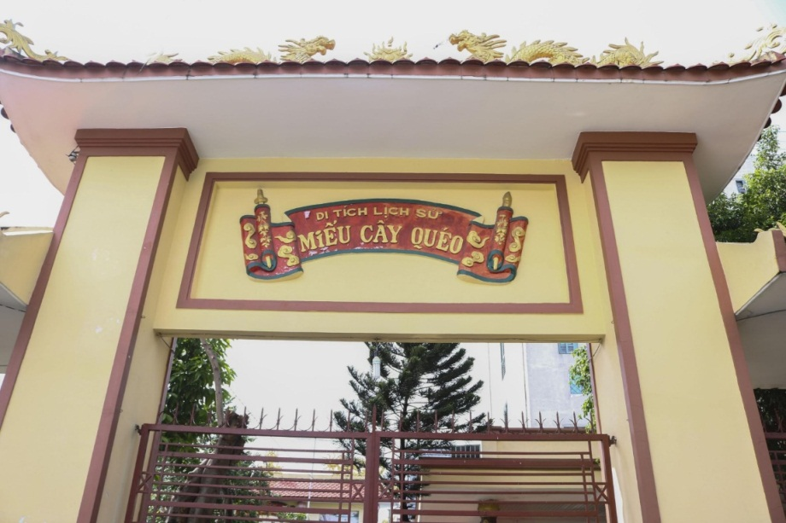
Miếu Cây Quéo (phường Trung Mỹ Tây, Quận 12)
Trong quá trình tồn tại cơ sở tín ngưỡng Miếu Cây Quéo gắn liền với nhiều sự kiện lịch sử và đấu tranh cách mạng do Đảng ta lãnh đạo (1930 – 1959) và từ sau 30/4/1975 đến nay. Đêm ngày 09/9/1930, dưới sự chỉ đạo của Ban cán sự quận Gò Vấp, gần 1.000 người dân các làng Tân Đông Trung, Tân Hưng, Tân Đông Thuận, Trung Chánh, Thuận Kiều thuộc 18 Thôn Vườn Trầu đã tập trung về Miếu Cây Quéo để tham dự cuộc mitting do Ban cán sự Quận Gò vấp tổ chức. Từ cuộc mitting này, Ban cán sự Đảng quận Gò Vấp đã kêu gọi quần chúng hưởng ứng đấu tranh để đòi giảm thuế thân từ bốn đồng xuống còn hai đồng trong năm, đòi quyền tự quyết cho dân tộc và không để con em đi lính cho Pháp.
Ngày 10 tháng 10 năm 1930, chào mừng chi bộ Đảng làng Tân Đông Trung thành lập, chi bộ Đảng đã chỉ đạo cho ông Nguyễn Văn Thời (Ba Thời) treo cờ đỏ búa liềm lên ngọn Cây Quéo tại Miếu Cây Quéo. Đây là lần đầu tiên người dân làng Tân Đông Trung phấn khởi vui mừng nhìn thấy hình ảnh cờ búa liềm tung bay trên địa phương mình. Và cũng tại miếu, vào tháng 12 năm 1930, chi bộ Đông Hưng Thuận đã tổ chức kết nạp 08 đảng viên mới.
Trong Nam Kỳ khởi nghĩa, đêm 23 tháng 11 năm 1940, chi bộ Đảng làng Tân Đông Trung đã vận động dân làng và quần chúng yêu nước rải truyền đơn, đốn ngã cột điện, đốn cây lớn làm vật cản trên Quốc lộ 1 (từ Cầu Tham Lương lên Trung Chánh), đường 15 (đoạn từ Chợ Cầu lên Trung Chánh) và treo cờ đỏ búa liềm ở một số nơi trong đó có Miếu Cây Quéo. Đây cũng là nơi đồng chí Võ Thành Luân tổ chức luyện tập cho “cảm tử quân”.
Trong thời kỳ tiền khởi nghĩa, Miếu Cây Quéo là nơi tập hợp đội ngũ, luyện võ nghệ của Thanh niên Cứu Quốc, tự vệ làng Đông Hưng Thuận. Vào giữa năm 1944, Hội truyền bá quốc ngữ ở Sài Gòn thành lập, một vài tháng sau Hội truyền bá quốc ngữ vùng Quán Tre được thành lập với 45 giáo viên. Miếu là địa điểm của hội mở các lớp học ngày và đêm, lớp ngày dành cho các cháu nhỏ, lớp tối cho thanh niên và người lớn tuổi. Lớp học duy trì được từ cuối năm 1944 đến cuối năm 1953. Ngoài dạy văn hóa, nơi dây còn là địa điểm để tuyên truyền, giác ngộ vận động quần chúng đi theo cách mạng.

Ngày 15 tháng 12 năm 1944, dưới sự lãnh đạo của đồng chí Huỳnh Tấn Phát, Quận uỷ quận Gò Vấp, quần chúng và lực lượng nòng cốt cách mạng khoảng 150 người tập trung tại Miếu Cây Quéo, trong đó có cả ông Huỳnh Tấn Phát. Từ Miếu Cây Quéo đoàn người kéo qua đình Nam Lân (Bà Điểm) kết hợp với khoảng 200 người cùng tham gia mitting. Tại buổi mitting, kiến trúc sư Huỳnh Tấn Phát diễn thuyết hơn một giờ, kêu gọi quần chúng chuẩn bị nổi dậy đánh Pháp đuổi Nhật, ủng hộ Mặt trận Việt Minh. Để biểu dương sức mạnh lực lượng cách mạng chuẩn bị cho cướp chính quyền trong Cách mạng Tháng 8 năm 1945, chi bộ Đảng làng Đông Hưng Thuận cử đồng chí Đặng Văn Chừng (Trưởng Công an xã) treo lá cờ đỏ sao vàng và cờ búa liềm lên ngọn cây Quéo.
Trong những ngày đầu kháng chiến, để ngăn chặn quân Pháp đánh ra vùng ven các tỉnh, từ cuối tháng 9 đầu tháng 10 năm 1945 ta đã thành lập một số mặt trận ở ngoại thành trong đó có mặt trận Cầu Tham Lương. Và Miếu Cây Quéo lúc đó được sử dụng như hậu cứ của mặt trận này. Đây là địa điểm tập trung xuất phát của lực lượng vũ trang xã Đông Hưng Thuận, nơi tập kết lương thực, thực phẩm tiếp tế cho bộ đội, nơi cứu chữa cho thương binh từ mặt trận trở về. Cạnh gốc cây Quéo còn có lùm cây si với bộ rễ rậm rạp được thiết kế là một hầm bí mật để cất giấu vũ khí (gồm quân trang, nguyên vật liệu làm chất nổ…) trước khi giao cho Chi đội 12.
Địa điểm Miếu Cây Quéo có những giá trị tiêu biểu như là cơ sở tín ngưỡng dân gian của quần chúng Nhân dân khu vực; nơi thờ cúng các chiến sĩ trận vong trong kháng chiến chống thực dân Pháp tại đồn Thuận Kiều; là địa điểm gắn liền với nhiều sự kiện cách mạng của quần chúng Nhân dân 18 Thôn Vườn Trầu, Nhân dân vùng Gò Vấp, Hóc Môn, Tân Bình dưới sự lãnh đạo của Đảng từ năm 1930 – 1975. Sự kiện lá cờ búa liềm tung bay trên ngọn Miếu Cây Quéo tháng 10/1930, tháng 11/1940; lá cờ đỏ sao vàng trong Cách mạng Tháng Tám 1945 là sự kiện lịch sử gắn liền địa điểm Miếu Cây Quéo sẽ được lưu truyền mãi mãi từ thế hệ này sang thế hệ khác. Ngày nay, Miếu Cây Quéo còn là nơi giáo dục truyền thống đấu tranh cách mạng cho thế hệ trẻ, là địa điểm sinh hoạt văn hóa lành mạnh của quần chúng Nhân dân khu vực.
Trên cơ sở đánh giá tầm quan trọng những sự kiện cách mạng từng diễn ra tại Miếu Cây Quéo, đánh giá ý nghĩa của Miếu trong đời sống tín ngưỡng dân gian của cư dân địa phương. Ủy ban nhân dân Thành phố đã ban hành Quyết định số 5514/QĐ-UBND ngày 30 tháng 11 năm 2006 của UBND Thành phố về xếp hạng di tích lịch sử - văn hóa, danh lam thắng cảnh Thành phố./.

Giới thiệu các di tích lịch sử văn hóa trên địa bàn quận: Đình Tân Hội
Đình Tân Hội toạ lạc trong con hẻm khá rộng, thuộc khu vực dân cư đông đúc, khuôn viên đình hiện rộng khoảng 700m2 tại khu phố 3, phường Tân Hưng Thuận, Quận 12. Đình Tân Hội là ngôi đình được hình thành từ thế kỷ 19, do người dân ấp Tân Hội thuộc làng Thuận Kiều xây dựng trong quá trình hình thành làng và được xây dựng cách ngày nay hơn 160 năm, căn cứ sắc phong còn để lại, đình được ban sắc phong vào năm 1852 (thời vua Tự Đức).
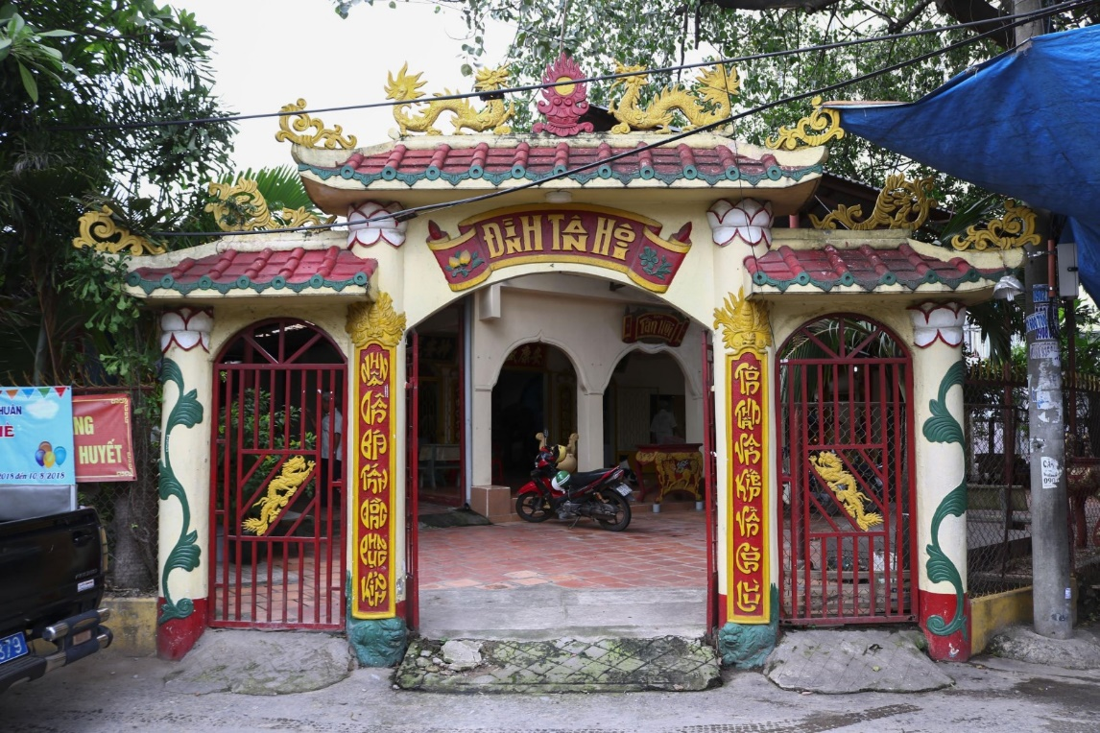
Đình Tân Hội (phường Tân Hưng Thuận, Quận 12)
Trong thời kỳ kháng chiến chống thực dân Pháp, Đình Tân Hội là cơ sở hoạt động của Chi bộ làng Thuận Kiều (sau là xã Đông Hưng Thuận), của các lực lượng du kích, dân quân xã và Chi đội 12 về hoạt động tại vùng đất “18 Thôn Vườn Trầu”. Chi bộ xã Đông Hưng Thuận chọn Đình Tân Hội làm cơ sở hoạt động và tổ chức hội họp, trong đó một số cuộc họp có các đồng chí lãnh đạo Quận ủy về phổ biến nhiệm vụ cho xã Đông Hưng Thuận. Lấy danh nghĩa cúng đình và tổ chức hội đình, chi bộ xã đã vận động Nhân dân đóng góp lương thực, thực phẩm để nuôi dấu cán bộ, du kích; hội viên đình là Nhân dân địa phương đã tổ chức nấu nướng, phục vụ cán bộ và du kích ăn ở về đình trú đóng.
Suốt thời kỳ kháng chiến chống thực dân Pháp, nhiều đồng chí trong chi bộ xã Đông Hưng Thuận, du kích và các lực lượng cách mạng hoạt động cách mạng tại địa phương đã chọn Đình Tân Hội làm cơ sở hoạt động, nơi ẩn nấp khi bị giặc Pháp càn quét, các đồng chí được Ban trị sự và hội viên đình nuôi dấu, che chở và bảo vệ an toàn.
Trong thời kỳ kháng chiến chống Mỹ, Đình Tân Hội vẫn tiếp tục là cơ sở hoạt động của Chi bộ và các lực lượng cách mạng tại Đông Hưng Thuận và còn là nơi nuôi giấu các đồng chí lãnh đạo Quận ủy Hóc Môn, Quận ủy Gò Môn và Quận ủy Tây Môn.
Đình Tân Hội là địa chỉ đỏ với những thành tích nổi bật như là cơ sở hoạt động của Chi bộ xã Đông Hưng Thuận (thời kỳ kháng chiến chống thực dân Pháp và Mỹ); cơ sở nuôi giấu bộ đội Chi đội 12 (thời kỳ chống Pháp); là cơ sở Quận ủy Gò Môn, Quận ủy Tây Môn, An ninh T4 và biệt động 67A trong kháng chiến chống Mỹ, gắn với nhiều tên tuổi của các đồng chí cán bộ cách mạng chi bộ Đông Hưng Thuận, Quận ủy Gò Môn như: Đồng chí Huỳnh Tấn Chùa – Quận ủy viên, phụ trách chi bộ làng Đông Hưng Thuận; đồng chí Võ Văn Chạm (Năm Chạm) – Phó Bí thư chi bộ, đồng chí Nguyễn Văn Hổ - Trưởng Ban kinh tài, trong đó có một số đồng chí đã hy sinh trong cuộc kháng chiến chống thực dân Pháp và đế quốc Mỹ. Với ý nghĩa đó, Đình Tân Hội đã được công nhận xếp hạng di tích lịch sử - văn hóa, danh lam thắng cảnh thành phố theo Quyết định số 1517/QĐ-UBND ngày 28 tháng 3 năm 2014 của UBND Thành phố.
Do ảnh hưởng của thời gian và chiến tranh đình bị địch đốt phá, nên đình được tu sửa nhiều lần nhưng đình vẫn nằm vị trí cũ và giữ được những nét kiến trúc của đình làng Nam Bộ. Lần tu sửa lớn nhất vào năm 1960, 1999, kinh phí đều do Nhân dân đóng góp. Đình là nơi Nhân dân trong làng đến để hội họp và cúng lễ theo phong tục truyền thống của người Việt gồm các lễ cúng như: Lễ Kỳ Yên (ngày 16 tháng 11 Âm lịch; Lễ cúng Bà (ngày 23 tháng 3 Âm lịch), Lễ cúng Ông (ngày 16 tháng 8 Âm lịch); các ngày cúng thường niên của Đình; lễ cúng tưởng nhớ các đồng chí trong chi bộ xã và cán bộ, du kích hoạt động tại đình hàng năm. Hiện nay Đình Tân Hội là nơi người dân đến chiêm bái, nơi hội họp của Tổ dân phố và thanh niên địa phương. Ngoài ra, Ban trị sự và hội viên của đình thường tổ chức các hoạt động từ thiện tặng quà cho người nghèo ở địa phương, châm cứu bấm huyệt, chữa bệnh từ thiện cho Nhân dân./.

Giới thiệu các di tích lịch sử văn hóa trên địa bàn quận: Đình Hanh Phú
Đình Hanh Phú được xây dựng trên khuôn viên rộng hơn 3.200m2, nằm bên bờ sông Vàm Thuật, toạ lạc tại đường Vườn Lài, Khu phố 2, phường An Phú Đông, Quận 12 (Đường Vườn Lài trước đây chỉ là một con đường nhỏ rộng khoảng 2m, hiện nay đã được mở rộng và đặt tên đường. Theo quy hoạch đường rộng 40m và có một cây cầu Vàm Thuật bắc qua quận Bình Thạnh).
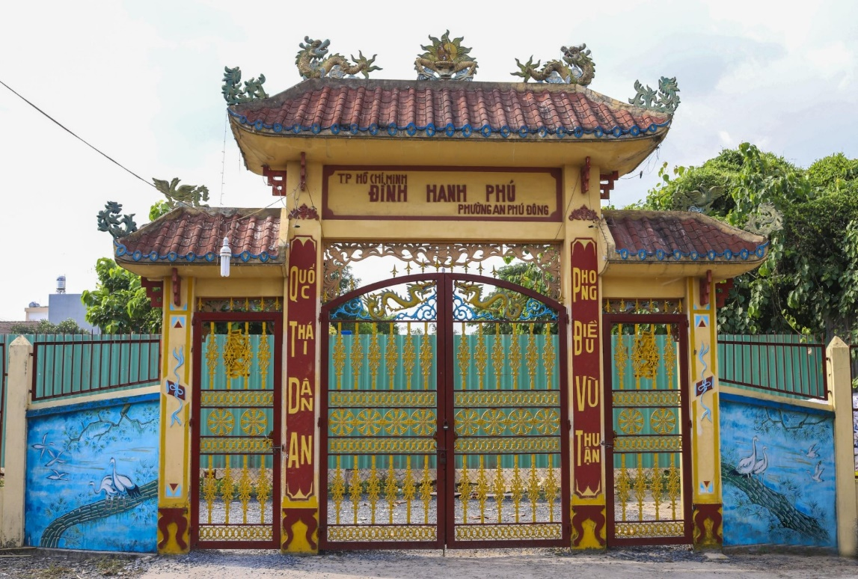
Đình Hanh Phú (phường An Phú Đông, Quận 12)
Đình Hanh Phú được xây dựng sau khi thôn Hanh Phú hình thành, ổn định. Thôn Hanh Phú không rõ được thành lập lúc nào. Đầu thế kỷ XIX, khi viết tác phẩm Gia Định thành thông chí, Trịnh Hoài Đức đã liệt kê địa danh Hanh Phú trong danh sách 76 thôn ở tổng Bình Trị, huyện Bình Dương, phủ Tân Bình trấn Phiên An. Có lẽ Đình Hanh Phú được xây dựng vào đầu thế kỷ XIX. Năm 1836, Vua Minh Mạng cho lập địa bạ tỉnh Gia Định. Lúc này thôn Hanh Phú thuộc tổng Bình Trị Hạ, huyện Bình Dương, phủ Tân Bình, tỉnh Gia Định. Theo mô tả của địa bạ thì thôn Hanh Phú ở xứ Rạch Dừa, Đông giáp sông lớn, Tây giáp sông nhỏ, Nam giáp sông nhỏ và địa phận xã Bình Hoà, Bắc giáp sông lớn và địa phận thôn An Lộc Đông. Sau khi Pháp chiếm Nam Kỳ, dù có một số thay đổi về địa lý hành chính, thôn Hanh Phú vẫn được giữ nguyên nhưng thuộc tổng Bình Trị Thượng. Đến năm 1940 thì thôn Hanh Phú sát nhập với thôn An Lộc Đông thành xã An Phú Đông, tổng Bình Trị Thượng, quận Gò Vấp, tỉnh Gia Định, một phần thôn Hanh Phú trở thành ấp Hanh Phú.
Đầu tháng 11 năm 1945, Pháp đưa quân chiếm nhiều nơi trong tỉnh Gia Định. Các cơ quan chính quyền, đoàn thể kháng chiến, lực lượng vũ trang phải tách ra nhiều hướng. Bộ Tư lệnh mặt trận tiền tuyến miền Đông, Tổng Công đoàn Nam Bộ, Tỉnh uỷ Gia Định, Uỷ ban kháng chiến tỉnh Gia Định… rút về An Phú Đông. Nhờ địa thế hiểm trở, giao thông đường bộ hầu như không có, vườn cau, rẫy mía bạt ngàn, ấp Hanh Phú được tỉnh uỷ Gia Định, Tổng Công đoàn Nam bộ, Uỷ ban kháng chiến tỉnh Gia Định… xây dựng thành căn cứ kháng chiến. Đến cuối tháng 12 năm 1945 Tỉnh uỷ Gia Định quyết định thành lập căn cứ An Phú Đông gồm hai xã An Phú Đông và Thạnh Lộc; ấp Hanh Phú được Tổng Công đoàn Nam bộ (do đồng chí Lý Chính Thắng làm Tổng thư ký) xây dựng hai cơ quan xưởng sản xuất vũ khí và cơ sở in báo Cảm Tử.
Bên cạnh việc ổn định tổ chức để chấn chỉnh lực lượng vũ trang và đấu tranh chính trị, vấn đề nuôi quân cũng hết sức khẩn trương, phải có lương thực, quần áo, thuốc men… cung cấp cho cán bộ, bộ đội. Vì vậy lãnh đạo tỉnh Gia định đã thành lập Ban tiếp tế có nhiệm vụ vận động Nhân dân tiếp tế lương thực, thuốc men cho kháng chiến. Đình Hanh Phú được chọn là kho lương thực của Ban tiếp tế. Hàng ngày ghe xuồng từ các nơi cập bến Đình Hanh Phú đưa lương thực, thực phẩm vào đình. Tại đình thường xuyên túc trực 40, 50 người hầu hết là Nhân dân địa phương làm nhiệm vụ chế biến thức ăn để cung cấp cho cán bộ chiến sĩ ở căn cứ An Phú Đông.
Từ tháng 12 năm 1945 đến năm 1949, giặc Pháp đã nhiều lần đưa quân bao vây, bố ráp An Phú Đông, cù lao Hanh Phú. Chúng đốt phá nhà cửa, giết hại hàng trăm dân lành. Đáng nhớ nhất là trận càn ngày 15/12/1945, địch đưa hàng ngàn quân lục soát, bắn giết từ sáng sớm đến trưa, chúng đốt phá kho lương thực ở Đình Hanh Phú, đập phá ghe thuyền, đốt cháy hơn 30 ngôi nhà dân. Song song với các trận càn quét, thực dân Pháp cho xây dựng nhiều đồn bót hòng xiết chặt gọng kìm bao vây Chiến khu An Phú Đông. Nhưng với tinh thần chiến đấu kiên cường bền bỉ của cán bộ và chiến sĩ cùng với sự che chở, đùm bọc của Nhân dân, căn cứ An Phú Đông vẫn đứng vững. Đến năm 1949, tỉnh Gia Định chuyển căn cứ kháng chiến lên An Nhơn Tây, Ban tiếp tế lương cũng được chuyển đi nơi khác.
Đình Hanh Phú là chứng cứ tố cáo tội ác của thực dân Pháp và đế quốc Mỹ. An Phú Đông, cù lao Hanh Phú nhiều lần bị quân Pháp bao vây, càn quét, hàng ngàn người bị giặc giết chết, nhà cửa tan hoang, Đình Hanh Phú cũng bị đốt phá. Những năm kháng chiến chống Mỹ, chính quyền Mỹ - Ngụy cho phép quân lính tự do oanh kích vào An Phú Đông, Đình Hanh Phú cũng bị bắn phá thường xuyên.
Qua hai cuộc chiến tranh Đình Hanh Phú đổ nát hoàn toàn. Trên mảnh đất thấm đẫm đau thương, gian khổ, các vị bô lão địa phương và những người hoạt động cách mạng trong vùng đã vận động Nhân dân xây dựng lại đình năm 1982, năm 2000 xây thêm phần sân khấu và năm 2004 xây cổng tam quan làm nơi thờ phụng và giáo dục thế hệ trẻ truyền thống yêu nước và văn hoá tốt đẹp của cha ông. Di tích Đình Hanh Phú hiện đã xuống cấp đồng thời dự án đầu tư xây dựng công trình thủy lợi bờ hữu ven sông Sài Gòn cao hơn so với nền hiện hữu của đình. Ủy ban nhân dân Thành phố Hồ Chí Minh có chủ trương phục dựng, tu bổ, tôn tạo di tích và giao cho Trung tâm Bảo tồn và phát huy giá trị Di tích lịch sử - văn hóa Thành phố làm chủ đầu tư; đã triển khai thực hiện trong năm 2018. Việc phục dựng, tu bổ, tôn tạo di tích nhằm bảo vệ giá trị kiến trúc giúp công tác quản lý di tích được hiệu quả hơn và phát huy được giá trị khu di tích ngày một cao đẹp hơn, là nơi duy trì sinh hoạt tín ngưỡng dân gian cộng đồng, đồng thời là nơi giao lưu văn hóa cũng như phục vụ việc tham quan, học tập và của Nhân dân góp phần phát huy giá trị di tích.
Với ý nghĩa là kho lương thực của Ban Tiếp tế tỉnh Gia Định, cung cấp lương thực cho cán bộ, chiến sĩ căn cứ An Phú Đông và là chứng cứ tố giác tội ác của quận xâm lược, Đình Hanh Phú được công nhận xếp hạng di tích lịch sử - văn hóa, danh lam thắng cảnh thành phố theo Quyết định số 3270/QĐ-UBND ngày 27 tháng 7 năm 2007 của UBND thành phố./.

Giới thiệu các di tích lịch sử văn hóa trên địa bàn quận: Đền thờ Nguyễn Ảnh Thủ
Đền thờ Nguyễn Ảnh Thủ có diện tích khuôn viên là 600m2, tọa lạc tại tổ 60, khu phố 5, phường Tân Thới Nhất, Quận 12. Đền thờ Nguyễn Ảnh Thủ được xây dựng theo kiểu nhà ba gian, tường gạch, mái ngói được Nhân dân lập nên để tưởng nhớ công ơn và tấm lòng vì nước quên thân của ông.
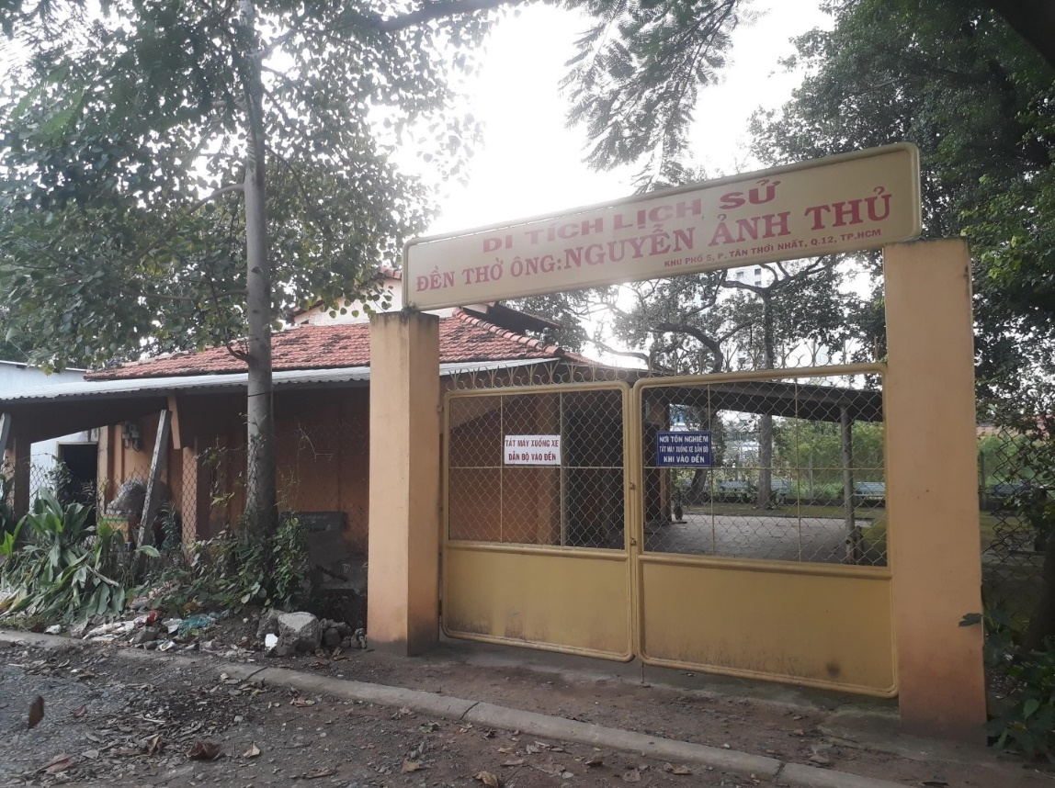
Đền thờ Nguyễn Ảnh Thủ (phường Tân Thới Nhất, Quận 12)
Nguyễn Ảnh Thủ sinh năm 1821, quê làng Tân Sơn Nhì, huyện Tân Bình, tỉnh Gia Định trong một gia đình khá giả. Vốn giàu lòng yêu nước, căm thù quân xâm lược; khi Pháp chiếm ba tỉnh miền Đông Nam kỳ, ông tham gia kháng chiến chống Pháp dưới cờ nghĩa quân Trương Định ở mặt trận Thuận Kiều (Gia Định).
Tháng 6 năm 1860 Nguyễn Tri Phương giữ chức Thống đốc, được lệnh cùng với Tham tán Phạm Thế Hiển đem quân vào Gia Định để bổ sung quân số, khôi phục đại đồn Chí Hòa, chuẩn bị sẵn sàng chiến đấu. Đồn Thuận Kiều – nơi nghĩa quân Trương Định đóng chốt – trở thành căn cứ tiếp vận của đại đồn Chí Hòa. Từ đồn Thuận Kiều, nghĩa quân Trương Định đã nhiều lần xuất quân gây tổn thất cho giặc. Tháng 2 năm 1861, quân Pháp tiến đánh đại đồn Chí Hòa. Sau khi chiếm được đại đồn, chúng mở rộng đánh sang đồn Thuận Kiều, triều đình cắt ba tỉnh miền Đông cho Pháp, nghĩa quân Trương Định rút quân về Gò Công. Nguyễn Ảnh Thủ tìm cách lập kế trá hàng, ra làm thôn trưởng Tân Thới Nhì và âm thầm chiêu mộ nghĩa quân chuẩn bị chờ ngày khởi nghĩa. Nhờ vậy một số đồng đội ông thoát khỏi sự khủng bố của quân Pháp. Thời gian làm thôn trưởng ông lấy số tiền thuế giúp cho nghĩa quân; sự việc bị phát giác, ông bỏ trốn về Gò Công một thời gian.
Năm 1864, từ Gò Công, Nguyễn Ảnh Thủ trở lại Tân Sơn Nhì chuẩn bị tập hợp nghĩa quân khởi nghĩa thì bị Pháp bắt và kết án 5 năm tù. Năm 1868, mãn hạn tù, ông đưa gia đình về sinh sống ở thôn Tân Hưng (phường Đông Hưng Thuận, Quận 12 hiện nay), bản thân ông cùng các con lên vùng Mây Tàu để chiêu mộ nghĩa quân. Tại đây ông liên lạc với các nhóm nghĩa quân cũ cùng Nhân dân địa phương tiếp tục khởi nghĩa chống Pháp. Năm 1871 nghĩa quân do ông chỉ huy phất cờ khởi nghĩa chiếm được làng Bà Điểm, làm chủ đồn Thuận Kiều, giết được tên Trung uý trưởng đồn người Pháp và nhiều binh lính. Sau đó quân Pháp từ Sài Gòn tấn công lên, từ Hóc Môn đánh xuống nên lực lượng nghĩa quân bị thiệt hại nặng. Trong lúc chiến đấu ông bị trúng đạn và hy sinh tại mặt trận ngày 14 tháng 5 năm Tân Mùi (1871). Nhận được tin cấp báo, quân Pháp nhanh chóng điều quân từ Bà Quẹo lên tái chiếm Thuận Kiều. Chúng đem xác ông đi thủ tiêu đồng thời ráo riết lùng bắt nghĩa quân. Cuộc khởi nghĩa do Nguyễn Ảnh Thủ tuy thất bại nhưng đã gây được tiếng vang lớn trong vùng, góp phần cổ vũ tinh thần chiến đấu kiên cường đánh đuổi quân xâm lược, bảo vệ quê hương.
Sau khi Nguyễn Ảnh Thủ hy sinh, để tưởng nhớ công ơn và tấm lòng vì nước quên thân của ông, Nhân dân trong vùng đã xây dựng đền thờ ông. Đền thờ cách đồn Thuận Kiều khoảng 1km.
Trong thời kỳ tiền khởi nghĩa, Đền thờ Nguyễn Ảnh Thủ là nơi hội họp của các tổ chức bí mật địa phương. Tháng 9 năm 1945, thực dân Pháp quay lại xâm lược nước ta. Chúng thường chiếm đóng các cơ sở tín ngưỡng, tôn giáo làm nơi đóng quân. Trước tình hình đó, các đồng chí trong tổ chức Việt Minh đã vận động Ban trị sự Đền Nguyễn Ảnh Thủ phá bỏ một số công trình để thu hẹp diện tích của Đền nhằm phá vỡ kế hoạch đóng quân của Pháp. Để ngăn cản quân giặc đánh rộng ra vùng ngoại thành, trong tháng 10 năm 1945 Quận ủy Hóc Môn thành lập một số mặt trận trong đó có Mặt trận Cầu Tham Lương, Đền Nguyễn Ảnh Thủ được chọn làm nơi tập trung các đội cảm tử quân, tự vệ của Tân Thới Nhất chuẩn bị chiến đấu tại mặt trận này. Đền cũng là nơi thu gom đồng do Nhân dân đóng góp để đúc súng, vỏ đạn phục vụ kháng chiến.
Trong thời kỳ kháng chiến chống Mỹ, Đền thờ Nguyễn Ảnh Thủ là trạm liên lạc, địa điểm hội họp bí mật của bộ đội. Vì vậy Đền nhiều lần bị Mỹ ngụy càn quét. Chúng từng đưa nhiều tiểu đoàn binh lính về đóng ngay trong Đền và xung quanh. Năm 1968, sau khi kết thúc đợt tấn công thứ nhất, các đơn vị biệt động của ta rút ra ngoại thành. Một nhóm biệt động đặc công thuộc Tiểu đoàn 12 được cử về Tân Thới Nhất làm công tác điều nghiên chuẩn bị tấn công sân bay Tân Sơn Nhất trong đợt 2. Nhóm trinh sát này được quần chúng xung quanh Đền thờ nuôi dấu. Để chuẩn bị cho cuộc tổng tiến công và nổi dậy mùa Xuân 1975, một nhóm trinh sát về bí mật đóng quân ở Tân Thới Nhất. Lúc này, phía sau Đền thờ có một hòm thư bí mật, hàng ngày người dân địa phương giúp trao đổi thông tin liên lạc, đem lương thực cất giấu ở phía sau Đền để nuôi bộ đội.
Sau khi miền Nam hoàn toàn giải phóng, người dân trong vùng tiếp tục thờ phụng Ông và chung góp tài lực tu sửa để Đền thờ ngày một khang trang hơn. Đợt trùng tu lớn nhất là năm 1990 bằng nguồn kinh phí của Nhân dân địa phương, khách thập phương và sự hỗ trợ của con cháu Ông, dòng họ Nguyễn Ảnh đóng góp. Năm 2018, Đền thờ đã được Ủy ban nhân dân thành phố có chủ trương thực hiện tu sửa cấp thiết từ nguồn ngân sách thành phố phân cấp và giao Ủy ban nhân dân Quận 12 làm chủ đầu tư.
Hiện nay, Đền thờ Nguyễn Ảnh Thủ do Ban Trị sự quản lý, Trưởng Ban trị sự là ông Lê Phùng Thuận. Hằng năm, ở Đền thờ có ngày cúng tế quan trọng nhất là ngày giỗ Nguyễn Ảnh Thủ tổ chức vào ngày 14 tháng 5 Âm lịch do Nhân dân trong vùng cùng con cháu của Ông tổ chức cúng tế theo nghi thức cúng tế đình miếu Nam bộ; ngoài ra còn có ngày vía Ngũ hành nương 16 tháng 12 Âm lịch. Vào các dịp Lễ, Tết, Đền thờ cũng đã được các đồng chí lãnh đạo, cán bộ, công chức quận, phường và Nhân dân đến viếng và thắp hương; các đoàn học sinh các trường học trên địa bàn quận cũng tổ chức các buổi sinh hoạt ngoại khóa, tham quan, tìm hiểu về Đền thờ Nguyễn Ảnh Thủ.
Đền thờ Nguyễn Ảnh Thủ thể hiện tấm lòng tôn kính của Nhân dân, là nơi lưu giữ chiến công, một truyền thống kiên cường bất khuất của người dân vùng đất Thập bát phù viên – Mười tám thôn Vườn trầu. Do đó, đền thờ được công nhận xếp hạng di tích lịch sử - văn hóa, danh lam thắng cảnh thành phố theo Quyết định số 3948/QĐ-UBND ngày 18 tháng 8 năm 2011 của UBND Thành phố./.

Giới thiệu các di tích lịch sử văn hóa trên địa bàn quận: Chùa Khánh An
Chùa Khánh An (hiện nay là Tu viện Khánh An) toạ lạc trên một khu đất rộng hơn 6.000m2, có tường rào bao quanh, tại 1055/3D, Quốc lộ 1A, phường An Phú Đông, Quận 12.
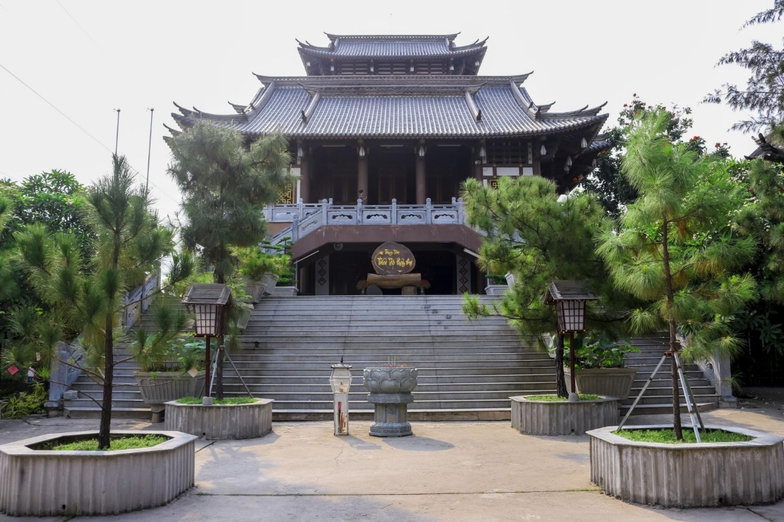
Tu viện Khánh An (phường An Phú Đông, Quận 12)
Trước năm 1940 Chùa Khánh An thuộc địa phận thôn An Lộc Đông, tổng Bình Trị Thượng, tỉnh Gia Định. Từ năm 1940, hai thôn An Lộc Đông và Hanh Phú sát nhập thành xã An Phú Đông, tổng Bình Trị Thượng, quận Gò Vấp, tỉnh Gia Định. Khoảng cuối thế kỷ XIX, đầu thế kỷ XX ở Nam Kỳ có nhiều tổ chức bí mật chống thực dân Pháp được gọi là “hội kín”, “Thiên địa hội”, … Ở vùng An Lộc Đông có Thượng toạ Thích Trí Hiền (thế danh Lê Văn Phận) cũng tham gia tổ chức này. Ông được ông Biện Lục tặng một thửa đất rộng khoảng 80 sào (gần 4 ha) để xây dựng Chùa Khánh An, nơi tập hợp những người yêu nước chống Pháp. Dân chúng trong vùng thường gọi là Chùa Khánh An là “Chùa Thầy Phận” hay “Chùa Thầy Năm Phận”.
Tháng 7 năm 1939, chín đồng chí đảng viên Cộng sản đã họp tại Chùa Khánh An để bầu ra chi bộ đầu tiên của An Lộc Đông. Bí thư là đồng chí Nguyễn Văn Lành, Phó Bí thư Nguyễn Văn Sai, ba uỷ viên gồm Nguyễn Thị Hồng Tâm (Mười Lụa), Lê Văn Nhỏ (sáu Nhỏ), Trần Văn Khế (Bảy Khế). Năm 1940, hai thôn An Lộc Đông và Hanh Phú sát nhập thành An Phú Đông. Thời gian này Chi bộ đảng An Phú Đông có khoảng hai mươi đảng viên, Thầy Năm Phận cũng được kết nạp vào hàng ngũ của Đảng. Dưới sự lãnh đạo của Chi bộ đảng, từ năm 1939 phong trào cách mạng vùng An Lộc Đông phát triển ngày càng mạnh mẽ với nhiều hình thức: tổ chức mitting đòi giảm sưu thuế, phản đối bắt thanh niên Việt Nam đi lính cho Pháp…
Khi có lệnh thành lập các Ban khởi nghĩa từ tỉnh đến tổng, tỉnh uỷ Gia Định phân công đồng chí Nguyễn Văn Tiến (Mười Tiến – tỉnh uỷ viên) lãnh đạo Ban khởi nghĩa ở Tổng Bình Trị Thượng (gồm 8 xã Thạnh Lộc, Quới Xuân, An Phú Đông, An Nhơn, Thông Tây Hội, Hanh Thông, Bình Hoà, Thạnh Mỹ Tây). Đồng chí Mười Lụa, chi uỷ viên chi bộ An Phú Đông, tham gia ban lãnh đạo của tổ chức khởi nghĩa tổng Bình Trị Thượng. Từ tháng 10 năm 1940, đồng chí Mười Tiến tổ chức nhiều cuộc mitting ở đồng Giáp Trai, Chùa Khánh An… để vạch rõ tội ác của thực dân Pháp, quan lại phong kiến, khơi dậy lòng căm thù giặc, chuẩn bị cho ngày nổi dậy.
Vì cuộc khởi nghĩa Nam kỳ nổ ra chưa đúng thời cơ, kế hoạch bị bại lộ, thực dân Pháp đã biết trước kế hoạch và tăng cường canh phòng cẩn mật, các đồng chí cấp cao bị bắt…nên cuộc khởi nghĩa thất bại. Một số đồng chí của Chi bộ An Phú Đông phụ trách tấn công bót Ngã năm Vinh Lộc bị bắt, trong đó có Thầy Năm Phận và đồng chí Mười Lụa. Đồng chí Mười Lụa bị địch đày ra Côn Đảo. Thầy Năm Phận bị giam cầm khoảng một năm. Mặc dù đã sử dụng những hình thức tra tấn rất dã man nhưng thực dân Pháp vẫn không thể khai thác được thông tin gì nên chúng trả tự do cho Thầy. Do bị thương tích nặng vì tra tấn, năm 1942 Thầy Năm Phận đã qua đời. Sau khi Thầy trụ trì tạ thế, Chùa Khánh An vẫn tiếp tục trở thành cơ sở bí mật của phong trào cách mạng. Tháng 3 năm 1945, đồng chí Mười Lụa vượt ngục trở về An Phú Đông và trú ẩn ở Chùa Khánh An. Từ đây, ông đã bắt liên lạc với đồng chí Phạm Văn Khái (Bảy Khái, Bí thư Chi bộ xã Quới Xuân) để củng cố lại Chi bộ An Phú Đông. Chi bộ An Phú Đông ra sức xây dựng và củng cố tổ chức, tích cực xây dựng cơ sở trong quần chúng Nhân dân chuẩn bị tham gia cuộc Cách mạng Tháng 8 năm 1945.
Cách mạng Tháng Tám thành công chưa được bao lâu, ngày 23 tháng 9 năm 1945 Nhân dân Nam bộ mở đầu cho Nhân dân cả nước đứng lên chống thực dân Pháp xâm lược. Sau gần hai tháng chiến đấu trong nội thành, đến tháng 11 năm 1945 khi quân Pháp chiếm thị trấn Gò Vấp, các cơ quan, lực lượng quân sự tỉnh Gia Định đóng tại Gò Vấp nhanh chóng rút về An Phú Đông và nhiều cơ quan quan trọng ở nội thành cũng rút về đây. Ngày 15/12/1945, Tỉnh uỷ Gia Định ra Nghị quyết xây dựng các đơn vị bộ đội tập trung Gò Vấp, Thủ Đức, Dĩ An. Các lực lượng chiến đấu được phân làm ba lực lượng: Vệ quốc đoàn, Tự vệ chiến đấu, Dân quân tự vệ. Tính đến đầu năm 1946, trên địa bàn tỉnh Gia Định đã xây dựng được hai chi đội Vệ quốc đoàn là Chi đội 6 và Chi đội 12. Từ tháng 1 đến tháng 4 năm 1947, Chùa Khánh An trở thành trường đào tạo cán bộ chỉ huy của Chi đội 6. Trong suốt giai đoạn 9 năm kháng chiến chống Pháp, Chùa Khánh An là nơi Tiểu đội 17 Vệ quốc đoàn An Phú Đông sản xuất vũ khí thô sơ như súng mút, mìn ve chai, lựu đạn… để phục vụ kháng chiến. Ngày 25/12/1945, uỷ ban kháng chiến tỉnh Gia Định quyết định xây dựng căn cứ An Phú Đông trên địa bàn hai xã An Phú Đông và Thạnh Lộc. Chùa Khánh An nằm trong căn cứ An Phú Đông và là cơ sở của lực lượng kháng chiến.
Trong chiến tranh Chùa Khánh An bị hư hại nhiều, được sửa chữa năm 1980 trên cơ sở đóng góp gạch, cát, đá, ngói của người dân. Năm 2001, chùa được trùng tu lớn và xây dựng lại mộ pháp Thầy Năm Phận. Đến nay Chùa Khánh An đã được xây mới hoàn toàn trong khuôn viên và đổi tên là Tu viện Khánh An (theo Quyết định số 508/QĐ.THPG ngày 24/12/2010 của Ban trị sự Thành hội Phật giáo Thành phố Hồ Chí Minh) do Thượng tọa Thích Trí Chơn trực tiếp quản lý. Tu viện Khánh An hiện đang là điểm thu hút nhiều du khách và giới trẻ đến chiêm bái và tham quan hằng năm và là nơi thường xuyên diễn ra các khóa tu, thiền nhằm đưa tinh thần Phật học vào đời sống.
Với ý nghĩa là cơ sở cách mạng, nơi ghi dấu nhiều sự kiện quan trọng trong thời kỳ kháng chiến chống Pháp, Chùa Khánh An đã được Ủy ban nhân dân Thành phố Hồ Chí Minh công nhận xếp hạng di tích lịch sử - văn hóa, danh lam thắng cảnh thành phố theo Quyết định số 3269/QĐ-UBND ngày 27 tháng 7 năm 2007./.

Giới thiệu các di tích lịch sử văn hóa trên địa bàn quận: Chùa Tường Quang

UBND Quận 12 trân trọng giới thiệu loạt bài viết “Giới thiệu các di tích lịch sử văn hóa trên địa bàn quận” do Ban Tuyên giáo Quận ủy chủ trì biên soạn. Trong bài này, chúng tôi xin giới thiệu về di tích lịch sử văn hóa cấp Thành phố: Chùa Tường Quang.
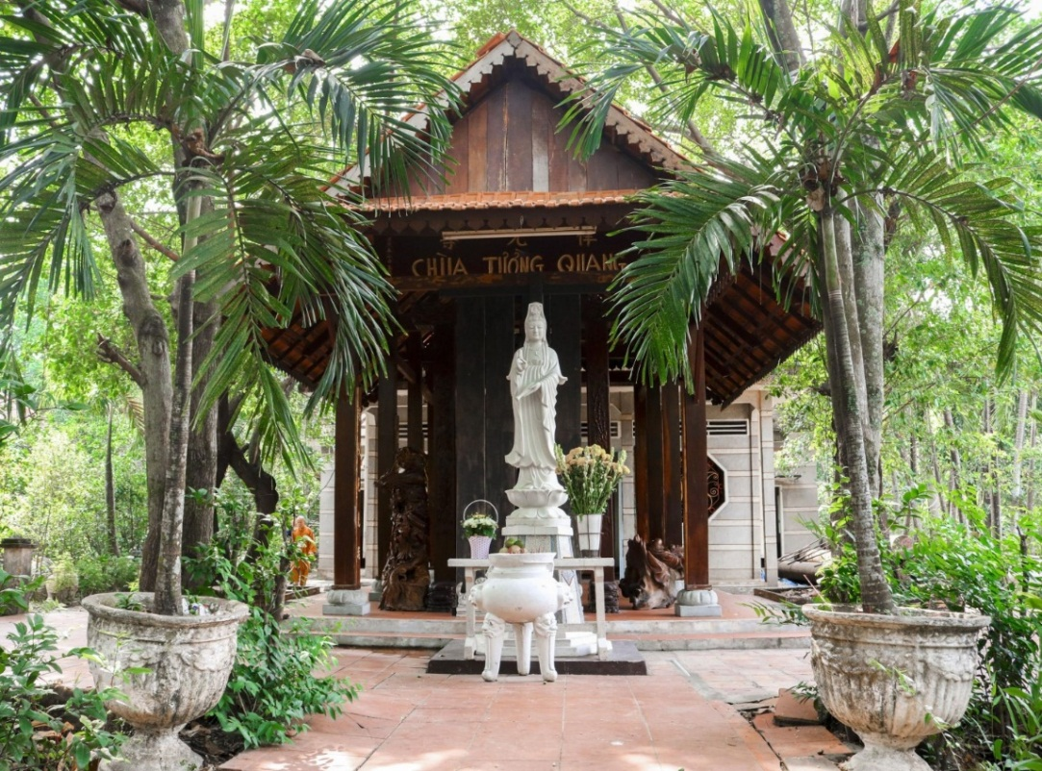
Chùa Tường Quang toạ lạc trên mảnh đất khá rộng trồng nhiều cây trái, hoa kiểng nằm ven sông Vàm Thuật tại số 581/5C, đường Vườn Lài, khu phố 2, phường An Phú Đông, Quận 12. Chùa được khởi công xây dựng ngày rằm tháng 2 năm Tân Tỵ (tức ngày 12/2/1941), khánh thành ngày 17 tháng 11 năm Nhâm Ngọ (1942). Người đứng ra xây dựng và sau trở thành vị sư trụ trì đầu tiên của chùa là Hoà Thượng Thích Pháp Dõng (thế danh Trần Quang Luật), chùa thuộc hệ phái Thiên Thai Thiền tông giáo, một hệ phái Phật giáo có truyền thống yêu nước. Hiện nay Chùa Tường Quang do Đại đức Thích Phước Thiện quản lý.
Chùa Tường Quang (phường An Phú Đông, Quận 12)
Năm 1945, Nhân dân Việt Nam thực hiện thành công cuộc Cách mạng Tháng Tám, đánh đuổi giặc ngoại xâm, thành lập nước Việt Nam Dân chủ Cộng hoà. Nhưng thực dân Pháp vẫn tham vọng xâm chiếm nước ta nên ngày 23/9/1945 chúng đã nổ súng chiếm Sài Gòn và sau đó lan rộng khắp cả nước. Nhân dân Việt Nam lại tiếp tục đứng lên chiến đấu bảo vệ quê hương và lực lượng Phật giáo cũng tham gia vào cuộc kháng chiến đó. Để hưởng ứng phong trào kháng chiến của toàn dân tộc, tiếp nối truyền thống “nhập thế” của Phật giáo Việt Nam, các tăng ni Phật tử Việt Nam đã thành lập nhiều tổ chức mang tên “Phật giáo cứu quốc” tại nhiều địa phương. Để thống nhất hoạt động, ngày 20/12/1945 dưới chủ trì của Hòa Thượng Thích Minh Nguyệt, các vị chức sắc, tu sĩ Phật giáo… đã tề tựu về Chùa Tường Quang để tham gia hội nghị thành lập Hội phật giáo cứu quốc tỉnh Gia Định. Chùa Tường Quang được chọn là trụ sở của Hội. Trong kháng chiến Chùa Tường Quang còn là cơ sở của Tỉnh ủy Gia Định, của Chi bộ xã An Phú Đông.
Mùa Đông năm 1946, Hoà thượng Thích Pháp Dõng đã tham gia nhiều phong trào vận động lương thực, y dược, vũ khí… để trang bị cho Chi đội 6 Vệ quốc đoàn đang đóng quân ở An Phú Đông. Chùa Tường Quang nơi Hòa Thượng trụ trì cũng là nơi nghỉ chân của các đồng chí hoạt động cách mạng khi đi công tác trong vùng. Trong hai năm 1945 và 1946, Pháp liên tục mở nhiều đợt càn quét dữ dội nhằm vào Chiến khu An Phú Đông. Trước tình hình đó, tỉnh ủy Gia Định quyết định chuyển căn cứ kháng chiến. Hòa Thượng Thích Pháp Dõng được cử nhiệm vụ kinh tài, đi tiền trạm về An Nhơn Tây –Lộc Ninh để tìm địa điểm xây dựng căn cứ mới. Thực hiện yêu cầu kháng chiến lâu dài, năm 1947, Ban chấp hành Phật giáo Nam Bộ giải tán, chỉ giữ lại đại diện Phật giáo các cấp là thành viên của Mặt trận Việt Minh, Hoà Thượng Thích Pháp Dõng là thành viên của Tỉnh bộ Việt Minh tỉnh Gia Định. Ngày 7 tháng 3 năm 1951, Mặt trận Việt Minh và Mặt trận Liên Việt hợp nhất thành “Mặt trận liên hiệp quốc dân Việt Nam” (gọi tắt là Mặt trận Liên Việt). Hòa Thượng Thích Pháp Dõng được bầu giữ chức Phó Hội trưởng Mặt trận Liên Việt tỉnh Gia Định.
Năm 1952, các nhà sư yêu nước thành lập Giáo hội Lục Hoà tăng Việt Nam, Hoà Thượng Thích Pháp Dõng là thành viên của Giáo hội Lục Hoà tăng Việt Nam, giữ chức tăng Giám quận 7 đô thành Sài Gòn (nay thuộc quận 8). Tháng 5/1954, chiến thắng Điện Biên Phủ của nhân dân Việt Nam đã chôn vùi ý đồ xâm lược của thực dân Pháp, buộc chúng phải ký kết Hiệp định Geneve. Trong những ngày sôi động sau khi Hiệp định Geneve được ký kết, chi bộ xã An Phú Đông đã tập hợp Nhân dân tại chùa Tường Quang để nghe đồng chí Huỳnh Văn Đặng, Bí thư chi bộ phổ biến nội dung Hiệp định Geneve và tình hình nhiệm vụ mới.
Năm 1969 Giáo hội Lục hoà tăng và Giáo hội Lục hoà Phật tử thành lập Giáo hội Phật giáo cổ truyền Việt Nam để đảm nhận vai trò lãnh đạo Phật giáo trong tình hình mới, Hoà Thượng Thích Pháp Dõng được giao giữ chức Tổng Vụ trưởng Tổng vụ xã hội và tái thiết, kiến thiết của Giáo hội Phật giáo cổ truyền Việt Nam. Bên cạnh đó Hoà Thượng còn duy trì tổ chức Thiên Thai Thiền tông giáo thiên hữu hội với trên 400 hội viên để làm nồng cốt đấu tranh Mỹ - Nguỵ.
Trong những năm tháng chiến tranh, đặc biệt là cuộc Tổng tiến công và nổi dậy Mậu Thân 1968, chùa Tường Quang bị hư hỏng nặng. Đến năm 1973 Hòa Thượng Thích Pháp Dõng cùng Nhân dân trong vùng đã khởi công xây dựng lại chùa, đến năm 1974 chùa được khánh thành.
Hàng năm ở Chùa Tường Quang có bốn ngày cúng tế lớn là ngày Tết Nguyên tiêu (15/1 Âm lịch); Lễ Phật đản (15/4 Âm lịch); Lễ Vu Lan (15/7 Âm lịch); rằm Thượng nguyên (15/10 Âm lịch) và Ngày giỗ Hòa thượng Thích Pháp Dõng (5/10 Âm lịch) được tổ chức long trọng. Ngoài ra, chùa còn mở lớp dạy chữ Hán cổ vào các ngày chủ nhật, mở các lớp học hè cho trẻ em trong vùng, hưởng ứng tích cực các hoạt động cứu trợ, mỗi năm hai lần chùa phân phát gạo cho người dân nghèo trong vùng.
Với ý nghĩa là cơ sở cách mạng, là nơi tuyên truyền giác ngộ tăng ni phật tử tham gia kháng chiến, Chùa Tường Quang được Ủy ban nhân dân Thành phố Hồ Chí Minh được công nhận xếp hạng di tích lịch sử - văn hóa, danh lam thắng cảnh thành phố theo Quyết định số 3217/QĐ-UBND ngày 27 tháng 7 năm 2007./.

